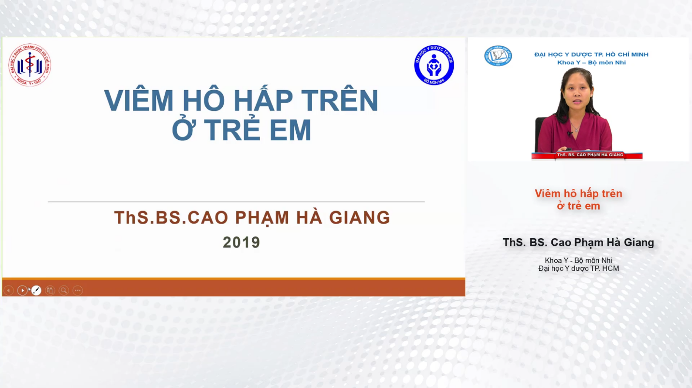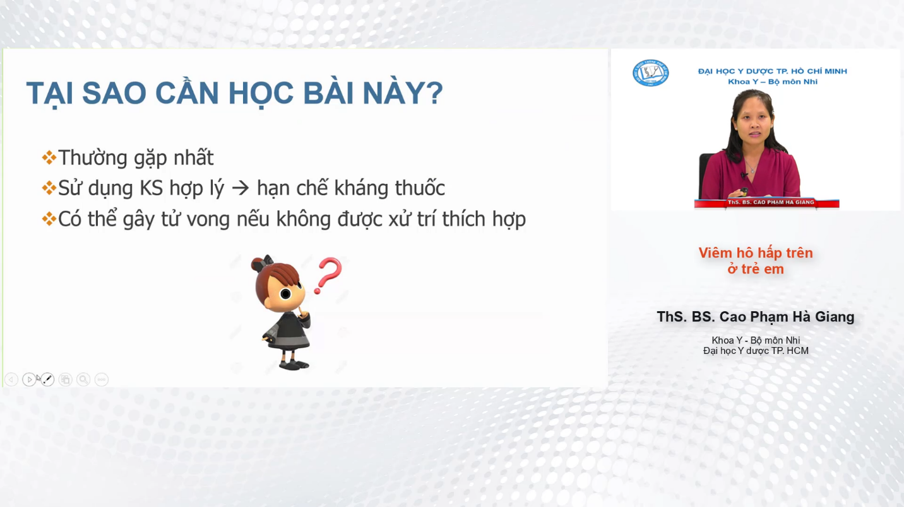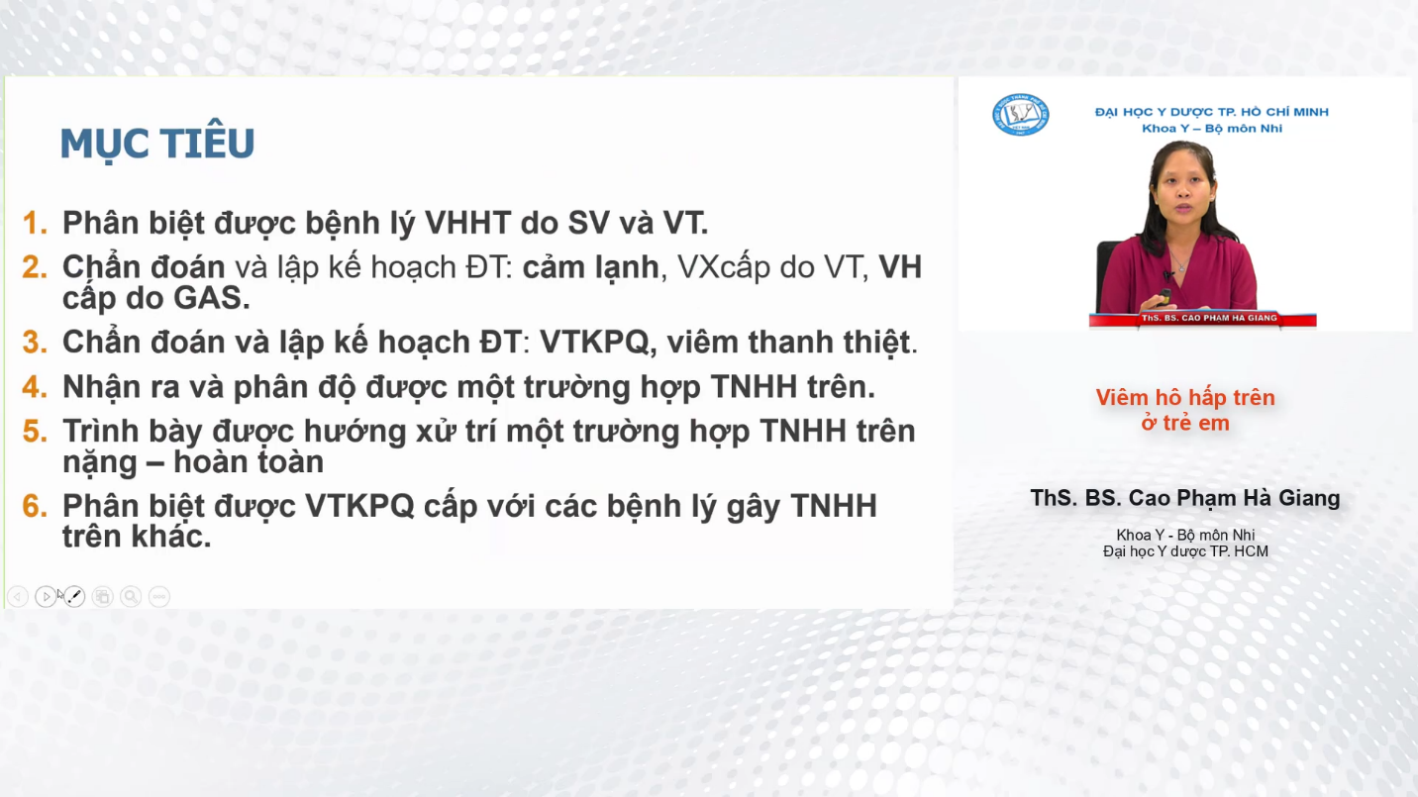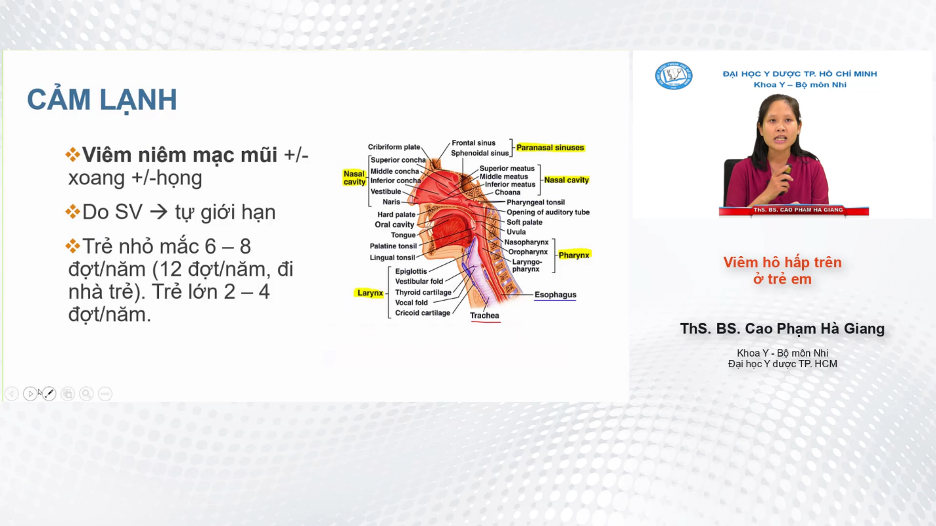

* Thường gặp nhất ở trẻ em
* Viêm mũi họng = viêm hh trên = nhiễm siêu vi hh trên ( còn viêm do VK không được gọi là cảm lạnh )
* Trẻ < 3 tuổi mắc 6-8 đợt/năm

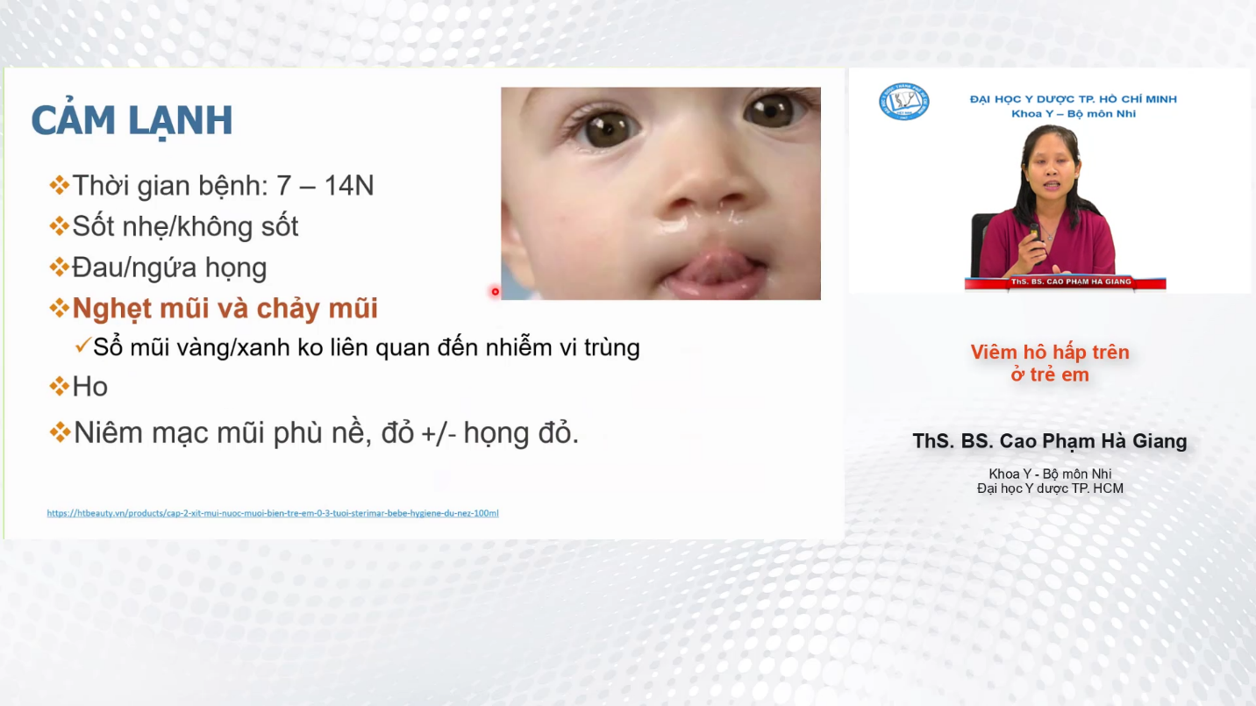

* Trẻ nhỏ thì thời gian hết bệnh lâu hơn trẻ lớn
* Trẻ nhỏ sốt nhẹ và giảm ăn giảm bú do đau ngứa họng, trẻ lớn không sốt và than phiền về đau ngứa họng
* Bắt buộc phải có TC ở mũi ( nghẹt, chảy mũi ) ( do viêm niêm mạc mũi ) mới được chẩn đoán. Phân biệt vs viêm mũi dị ứng: ngứa mũi nổi bật, viêm kết mạc và khởi phát sau tiếp xúc dị nguyên.
* Diễn tiến chảy mũi: nhiều trong loãng => đặc dần, đục => vàng xanh ( do bạch cầu và các enzym do BC tiết ra ) rồi hết dần
* Ho xuất hiện sau cùng ( sau khi TC mũi giảm ) và hết sau cùng => giải thích rõ cho mẹ diễn tiến để không sd thuốc ho hay KS

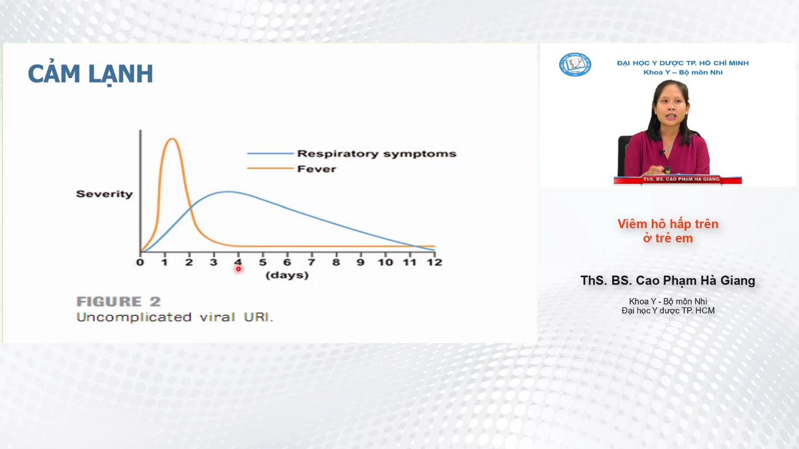

* Chẩn đoán và phân biệt vs viêm hh trên vo VT dựa vào diễn tiến lâm sàng
* Không bao giờ sốt quá 3 ngày ( thường 24-48h ). Sốt giảm thì TC hô hấp bắt đầu nổi bật và đạt đỉnh trong 3-6 ngày rồi giảm dần

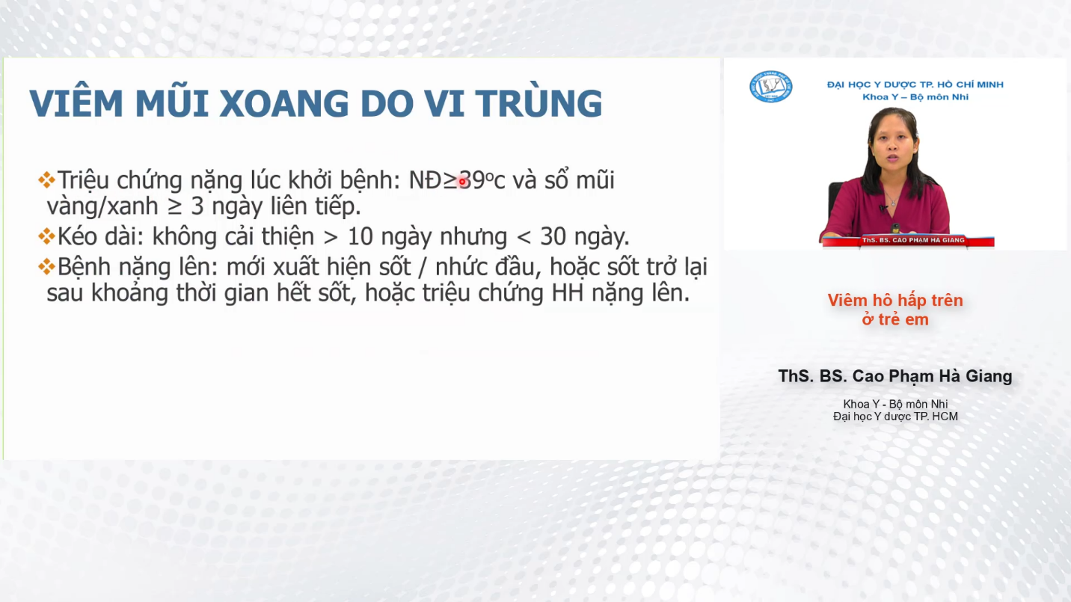

* Bệnh diễn tiến 2 pha: lẽ ra các TC giảm vào ngày 6-7 thì lại đột nhiên sốt cao và tăng ho sổ mũi trở lại.

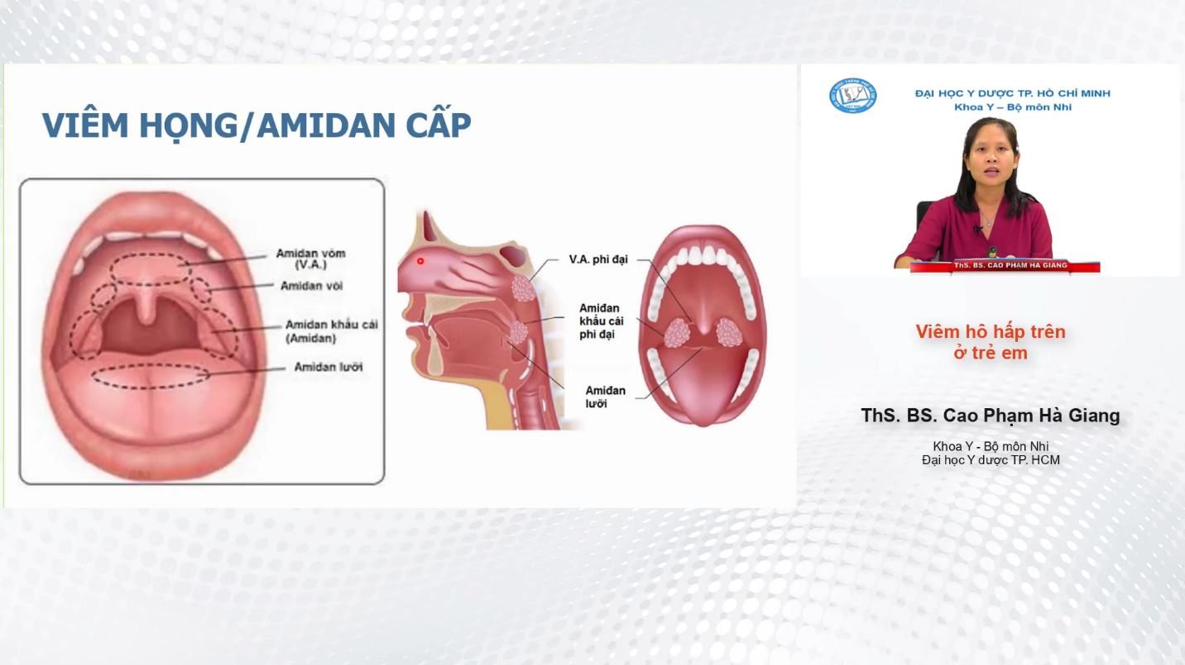

* Viêm amidan thuộc viêm họng nhưng nếu viêm amidan rõ rệt thì chẩn đoán viêm amidan
* Amidan vòi nằm ngay lỗ đổ của vòi tai vào xoang mũi
* Các amidan tạo thành vòng bạch huyết Waldayer: cửa khẩu bảo vệ đầu tiên của cơ thể đối với tác nhân gây nhiễm. Nó che kín hết các lỗ tự nhiên thông vs cơ thể ( lỗ tai, lỗ mũi, họng ). Chức năng miễn dịch phát triển mạnh nhất lúc 4-10 tuổi. Tổ chức amidan to nhất lúc 3-6 tuổi và sau 8 tuổi bắt đầu teo dần đi => viêm amidan thường gặp ở trẻ 3-7 tuổi.

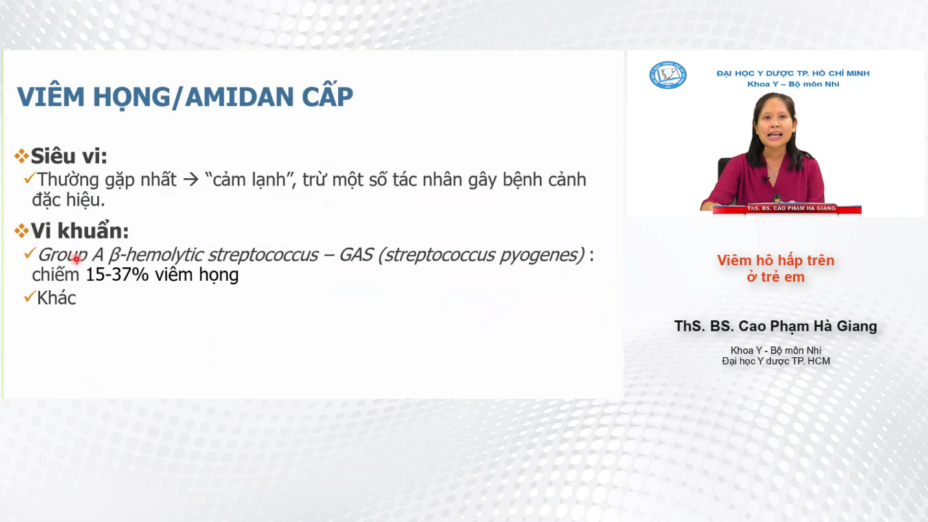

* Cần phát hiện sớm GAS để ngừa lây lan trong cộng đồng và giảm BC nặng nề ( VCT cấp hậu nhiễm, sốt thấp cấp )

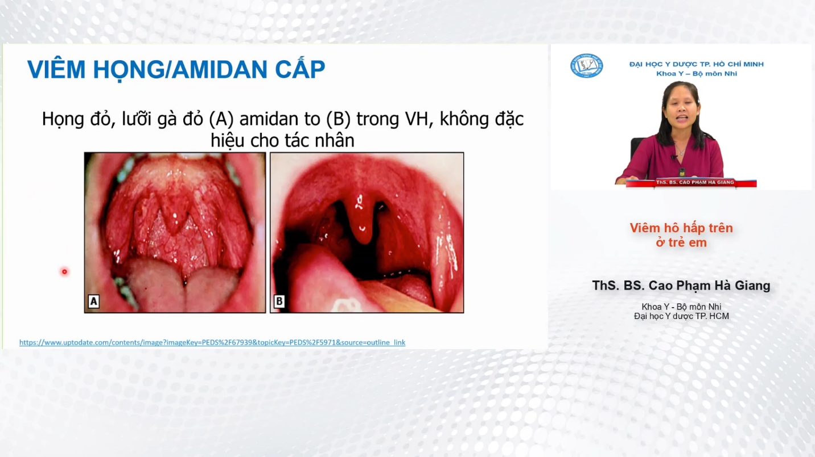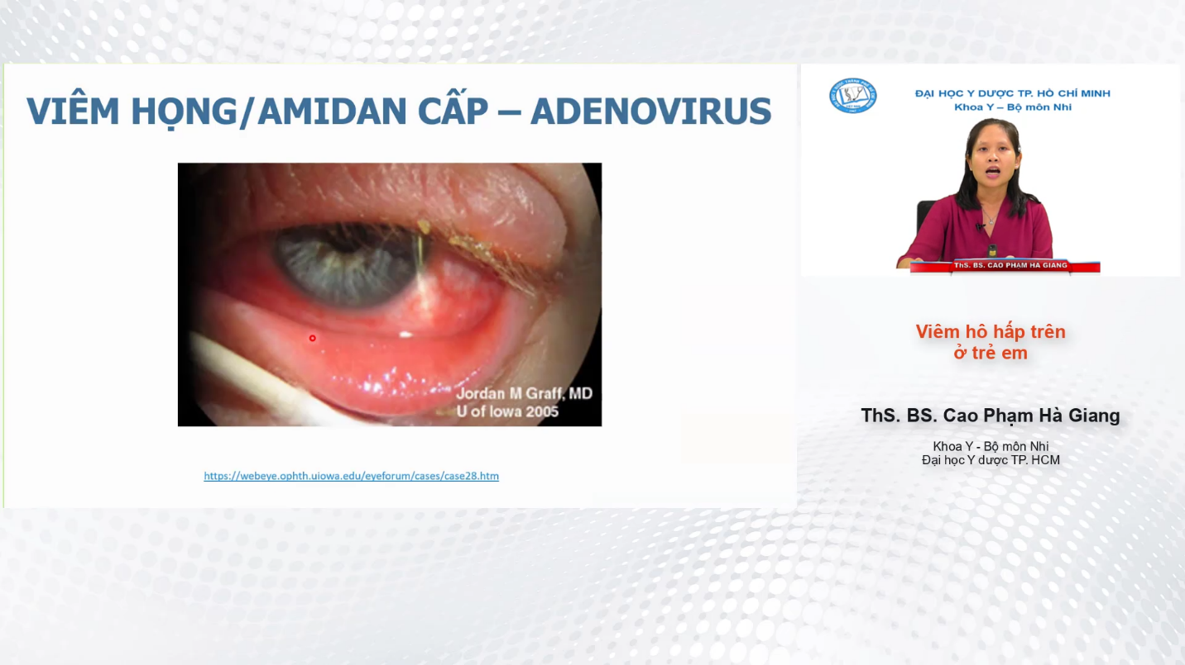

* Viêm kết mạc mắt và sốt cao, hay gặp ở trẻ đi bơi

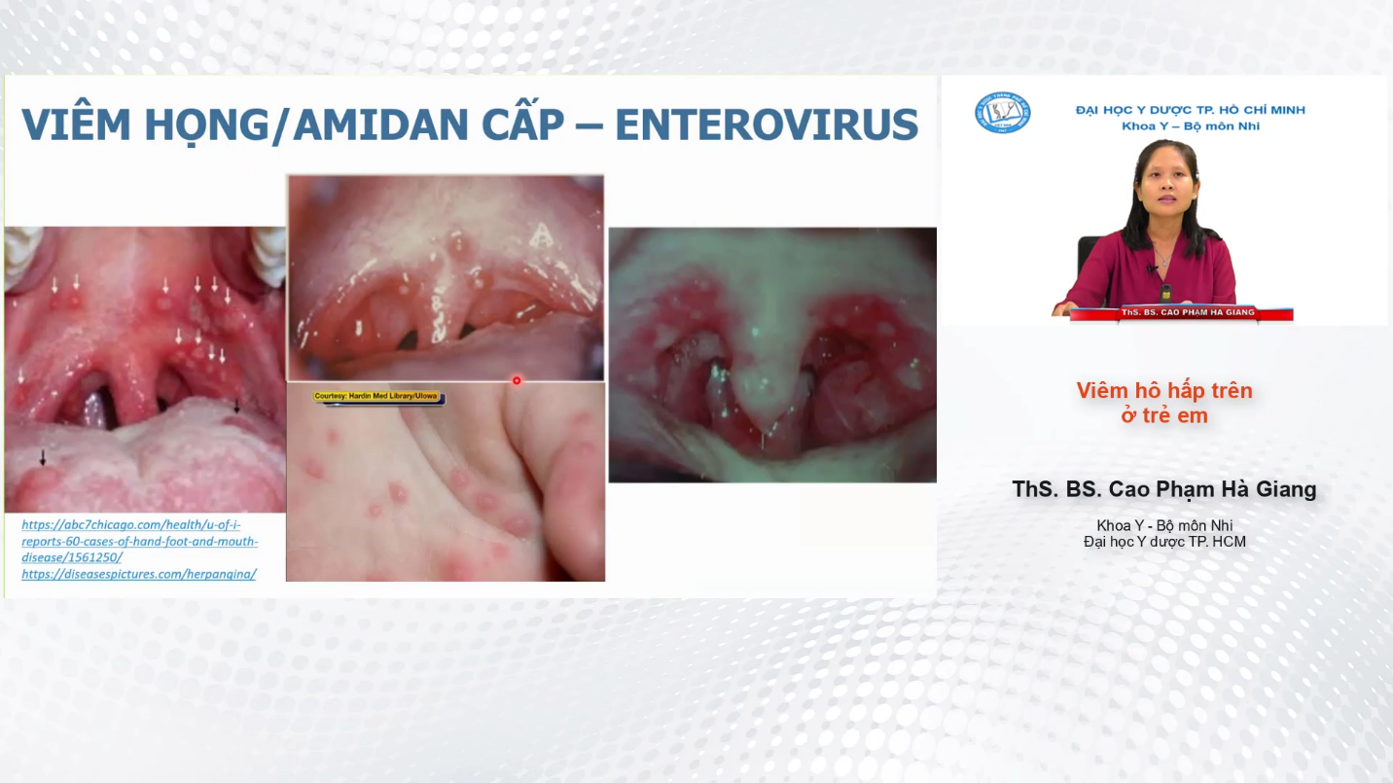

* Viêm loét miệng, mụn nước ở thành sau họng, hình 3 có amidan và lưỡi gà sưng to đỏ
* Bệnh tay chân miệng ( mụn nước lòng bàn tay, chân )

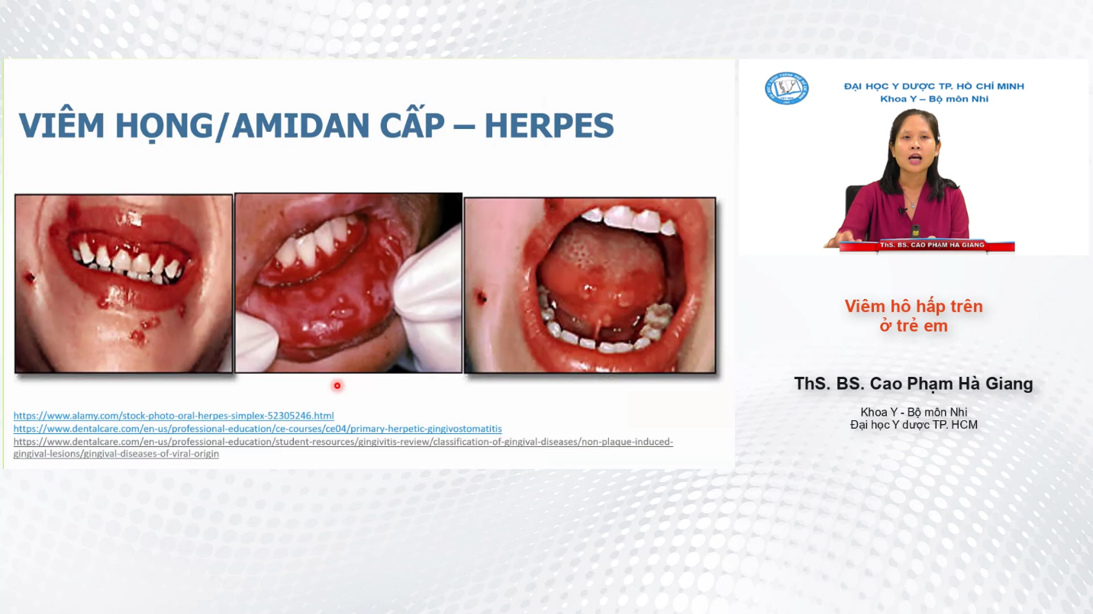

* Mụn nước nằm ở khoang miệng trước : môi , lưỡi, viêm nướu răng sưng đỏ + sốt cao

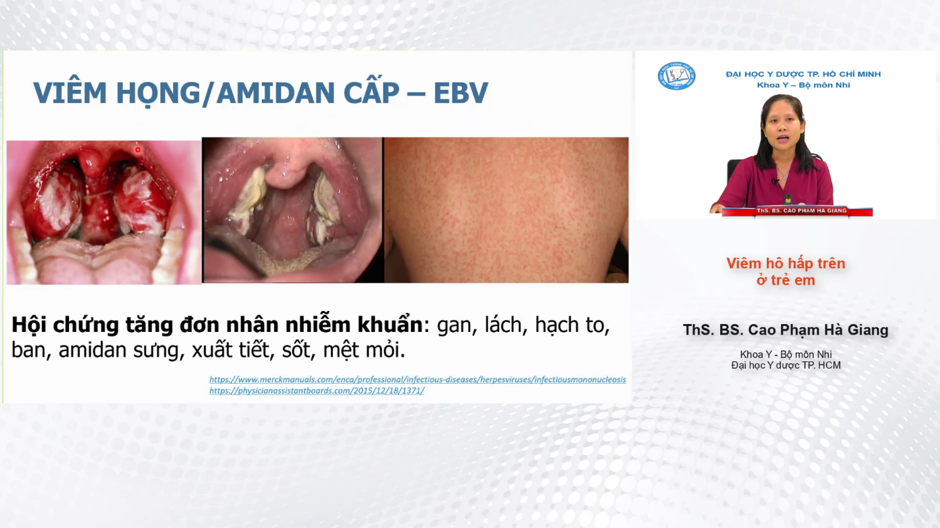

* Nặng nề nhất trong các siêu vi
* Giả mạc trắng
* Phát ban nằm trên bề mặt da không gồ lên, bắt đầu ở thân mình rồi lan ra toàn thân
* HC tăng đơn nhân NK là nặng nề nhất: tăng sinh mọi cơ quan miễn dịch

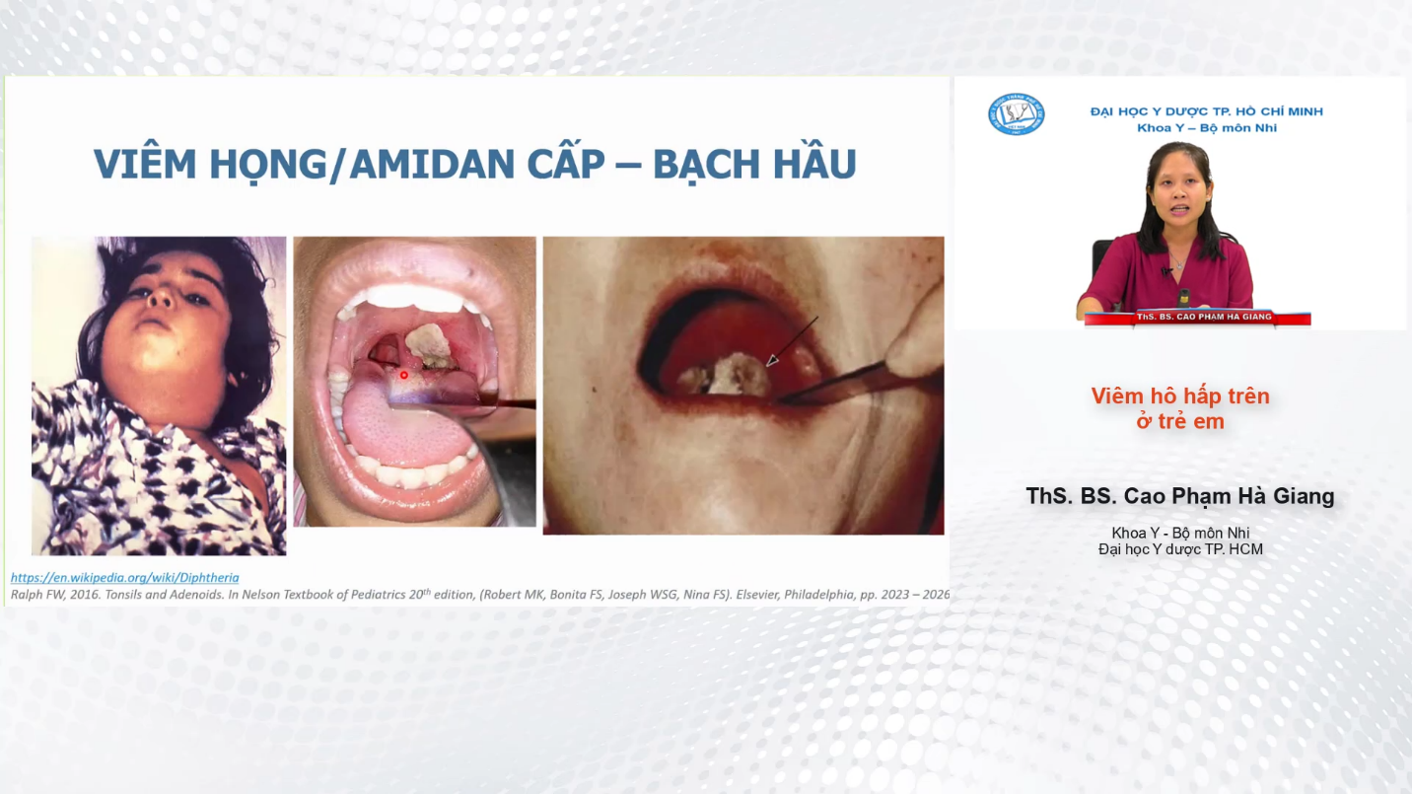

* Vi khuẩn bạch hầu gây màng giả ~ EBV nhưng có màu xám và dính rất chắc, cố bóc ra sẽ gây chảy máu trong khi màng giả/EBV dính lỏng lẻo và dễ bóc
* Hình 1: cổ bạnh

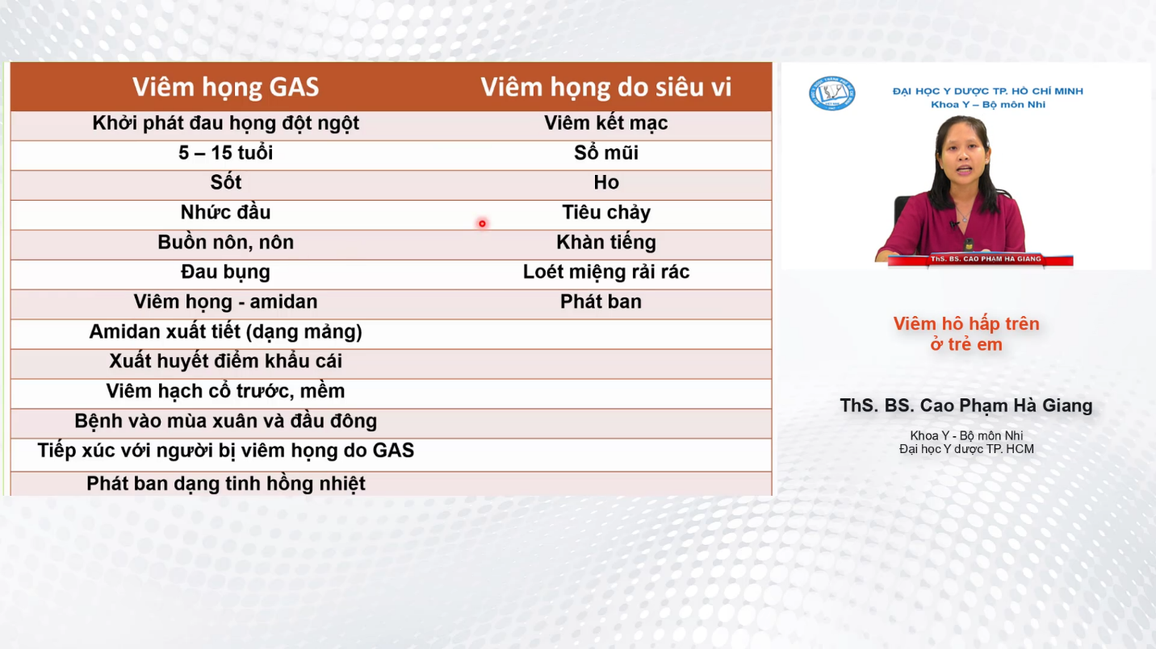

* Ôn đới: mùa lạnh ( xuân và đông ) còn nhiệt đới : quanh năm
* Sổ mũi và ho cũng gặp do các VK khác ( khác GAS ) nên cần thêm các TC khác để p/b VK và siêu vi

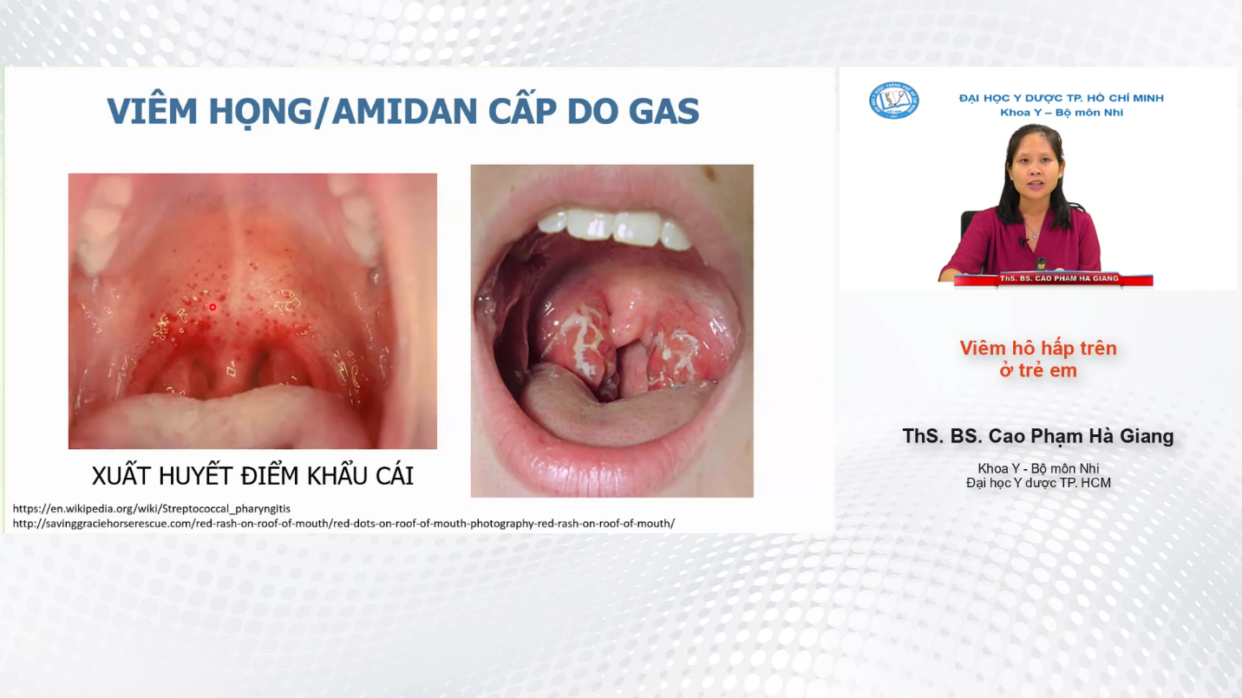

* Hình 2: xuất tiết dạng tia ( trắng ) kèm tia máu

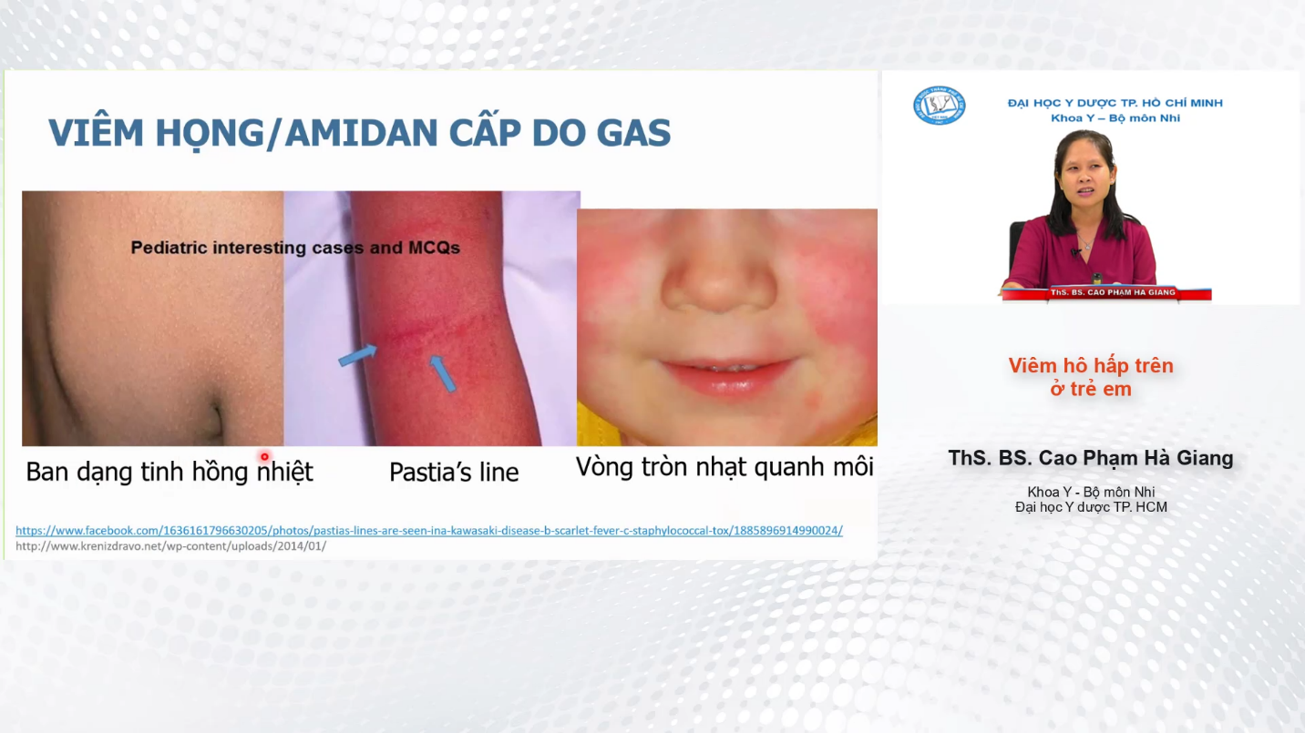

* Ban dạng tinh hồng nhiệt ( Scarlet fever: sốt đỏ ): toàn thân da đỏ đặc biệt đỏ nhiều ở má nhưng không ở môi => vòng tròn nhạt quanh môi, nhiều ở các nếp gấp => Pastia’s line, ban khi ấn sẽ mất/nhạt màu + nổi gồ sờ như giấy nhám ( # ban do siêu vi/EBV: chìm dưới bề mặt da)
* Thường khởi phát ở mặt lan ra toàn thân # siêu vi ( từ thân lan ra )

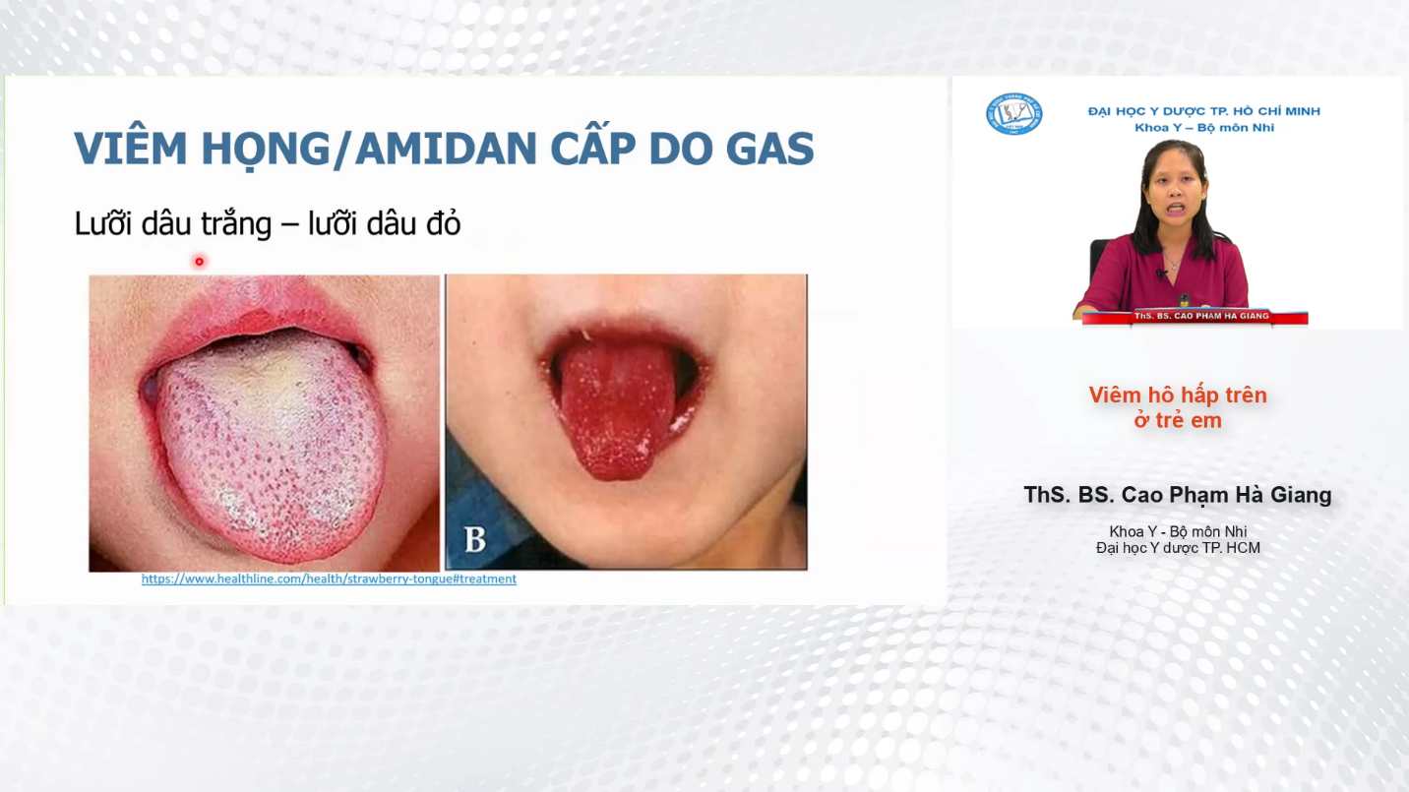

* Lưỡi dâu trắng: các gai lưỡi sưng to + đỏ + phủ trên lưỡi 1 màng trắng ~ lưỡi dơ. Nếu màng trắng bong tróc => Lưỡi dâu đỏ

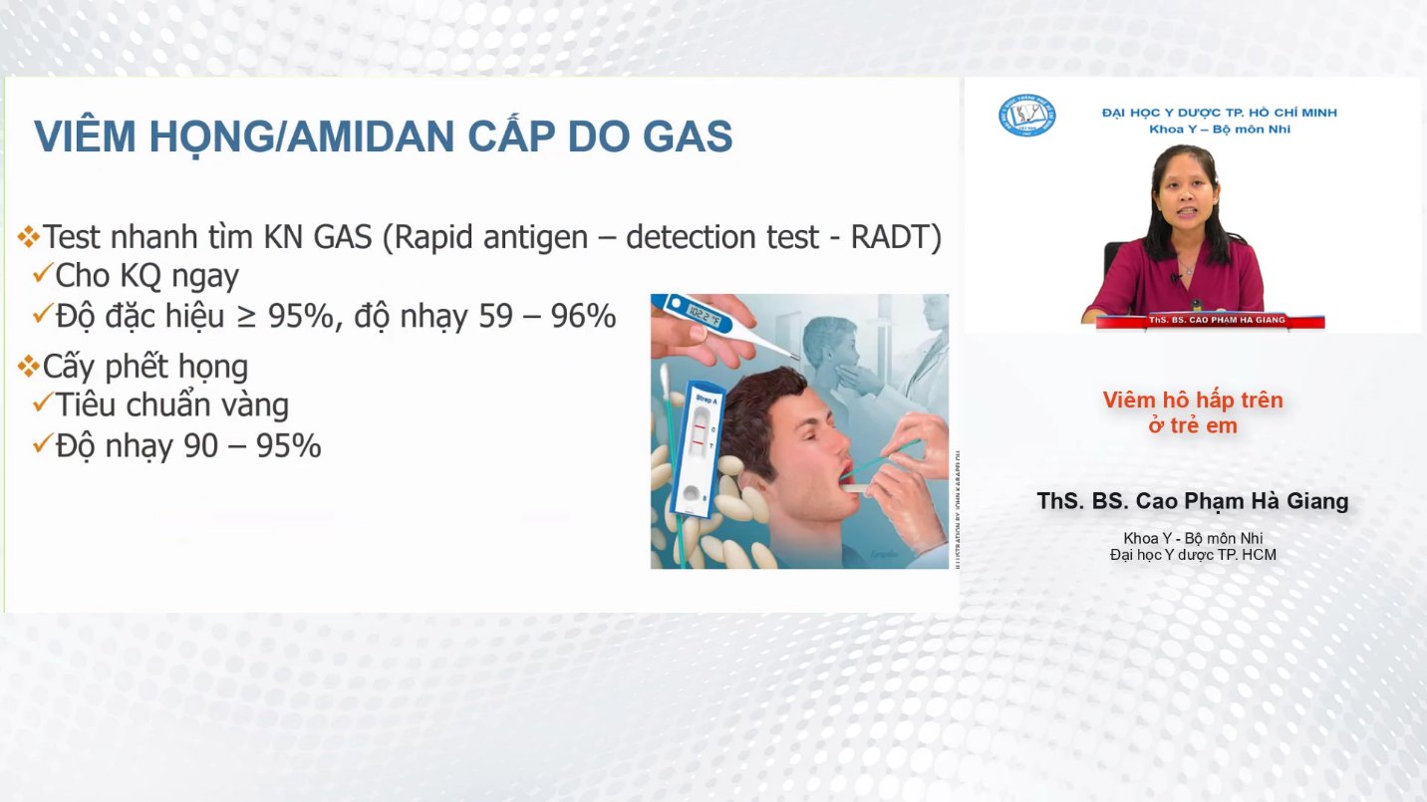

* Hình: BN đau họng + sốt => phết chất tiết amidan. Độ nhạy thay đổi nhưng độ đặc hiệu cao => nếu (+) thì không cần cấy phết họng ( có KQ sau vài ngày ), nếu (-) thì làm

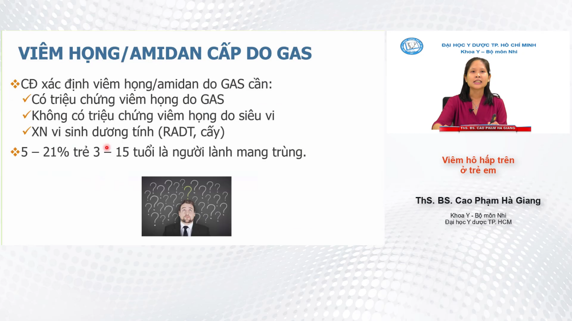

* CĐ rất khó do ko có 1 tiêu chuẩn cụ thể

+ Càng nhiều TC đặc biệt các TC đặc hiệu ( phát ban dạng tinh hồng nhiêt, amidan xuất tiết điển hình, xuất huyết điểm khẩu cái ) thì khả năng chính xác càng cao

* Cần cả LS và CLS do 5-21% trẻ 3-15t là người lành mang trùng ( vd có TC nhiễm siêu vi nhưng ta lại cho làm XN và XN (+) => nếu chẩn đoán nhiễm GAS là không chính xác )

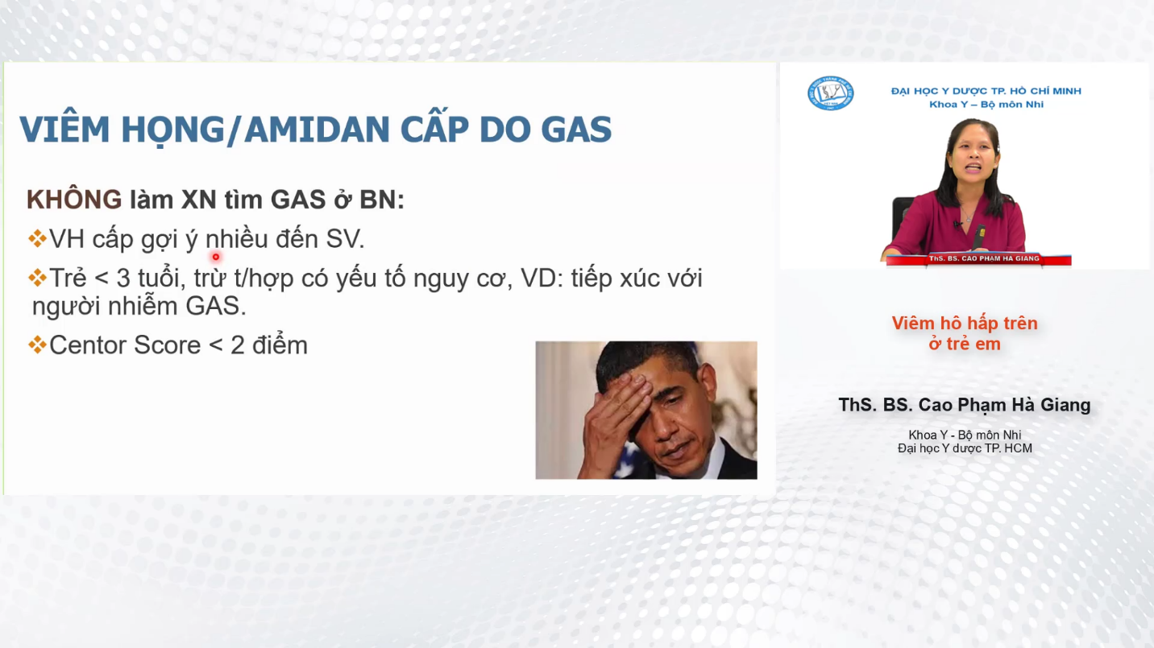

* Gợi ý nhiều: >= 2 triệu chứng ( trừ sổ mũi và ho cần thêm 1 TC khác ) ( xem bảng trên )

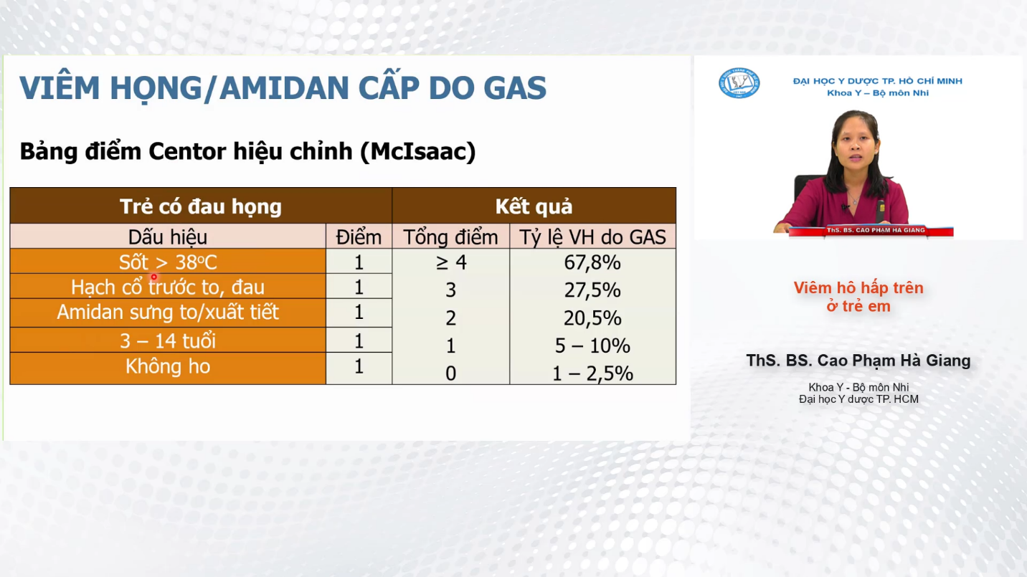

* 0-1đ => không XN ( hay áp dụng ), không điều trị
* 2-3đ => XN rồi dựa vào XN để quyết định điều trị
* 4đ => không XN mà điều trị luôn. Tuy nhiên IDSA khuyến cáo không nên chỉ dựa vào điểm centor để quyết định điều trị do centor >= 4 tỉ lệ VH do GAS chỉ 67,8% => điều trị sai 32,2% => chỉ nên dựa vào để chẩn đoán

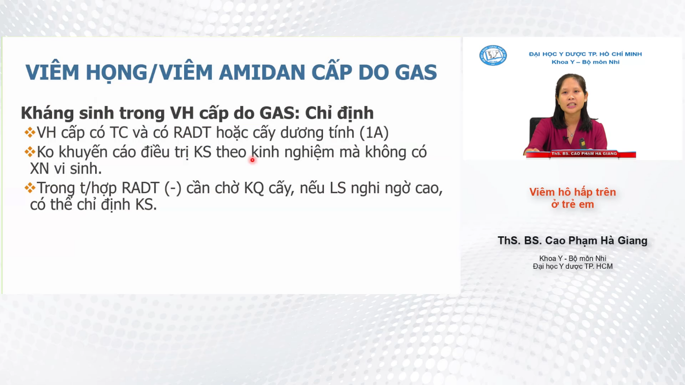

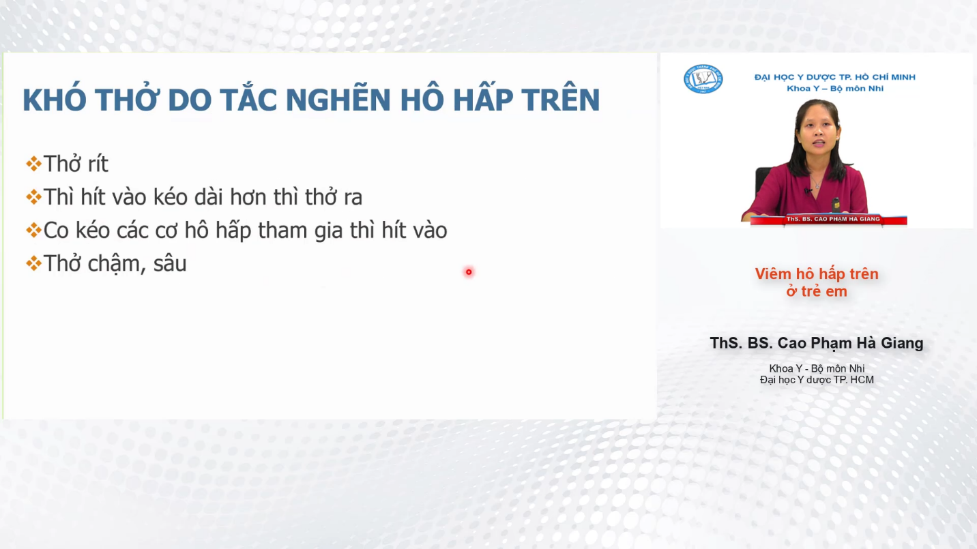- Co kéo cơ hít vào

+ Cơ cánh mũi => phập phồng cánh mũi

+ Cơ ức đòn chũm => Đàu gật gù

+ Co lõm hõm trên ức + thượng đòn

* Thở rít: tiếng thở thô ráp chủ yếu thì hít vào ( thì thở ra có thể cũng có ). Còn âm sắc cao hay trầm phụ thuốc vào mức độ và vị trí tổn thương.

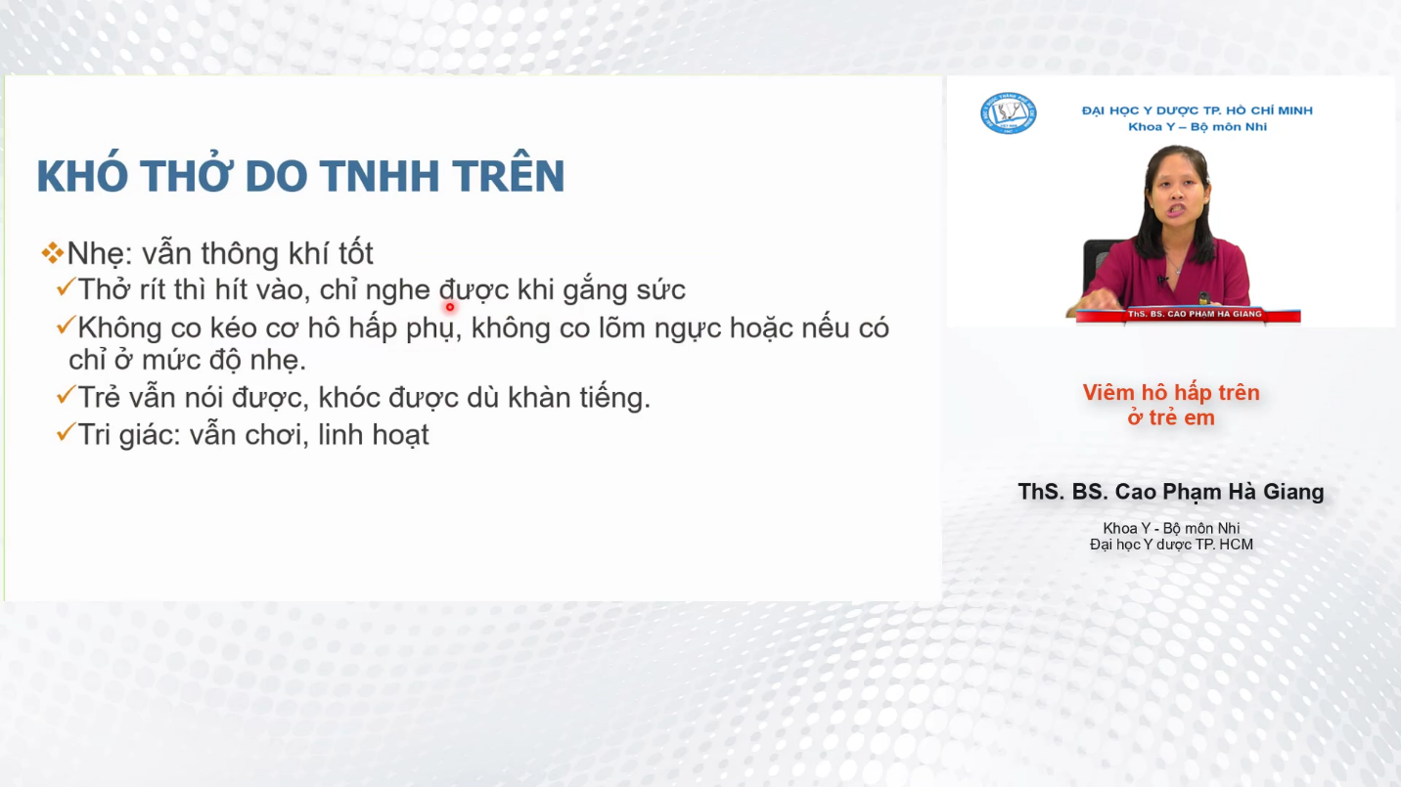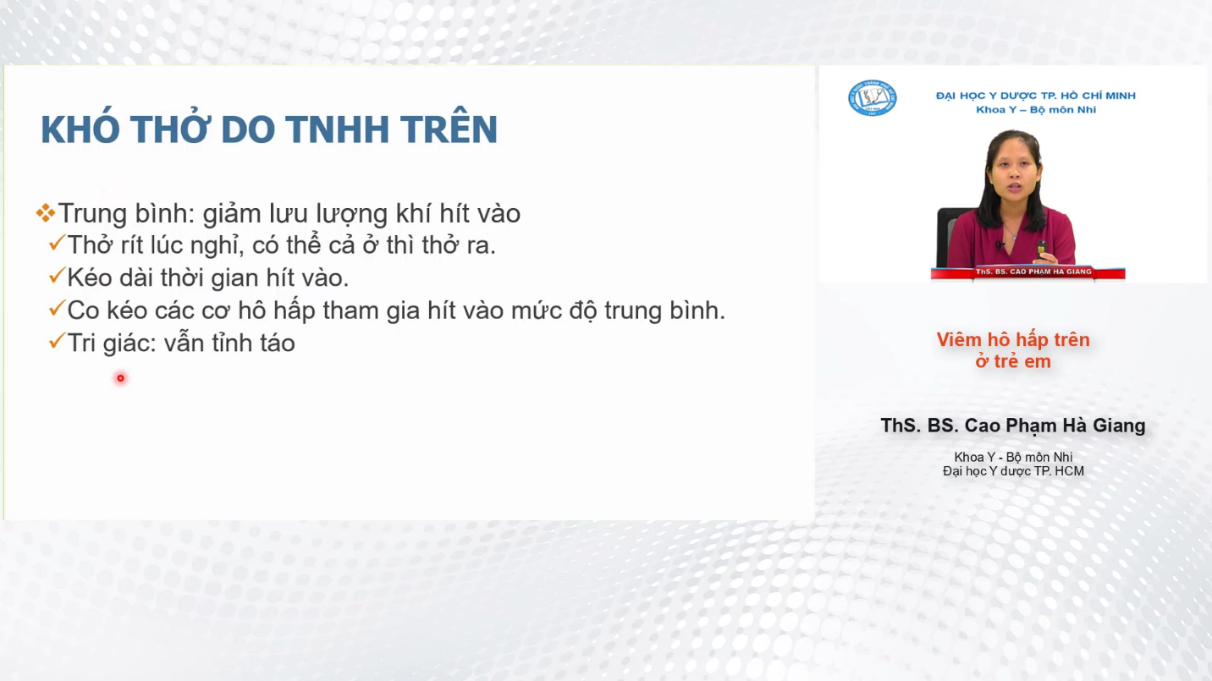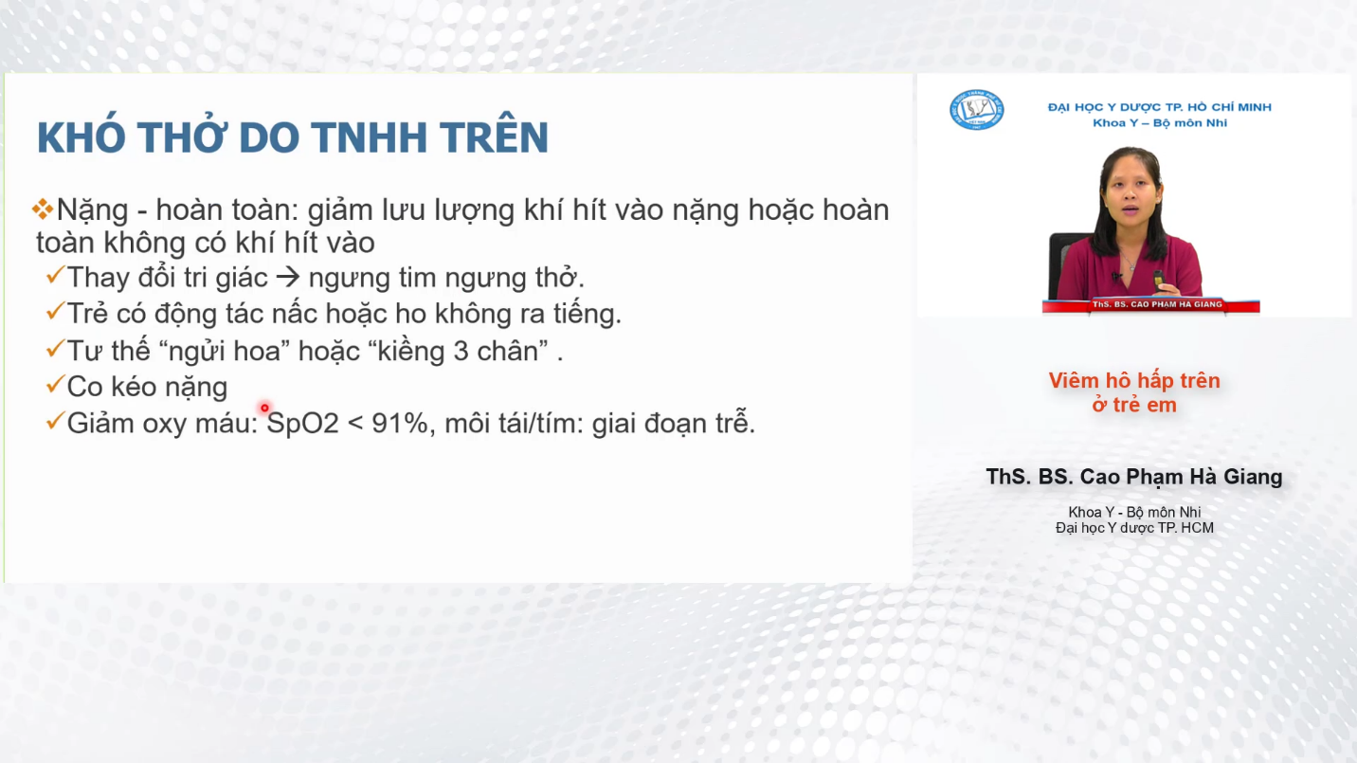

* Tri giác: Hốt hoảng -> kích thích lo lắng bứt rứt -> lơ mơ hôn mê -> ngưng tim ngưng thở => khi trẻ vừa hốt hoảng thì phải cấp cứu ngay

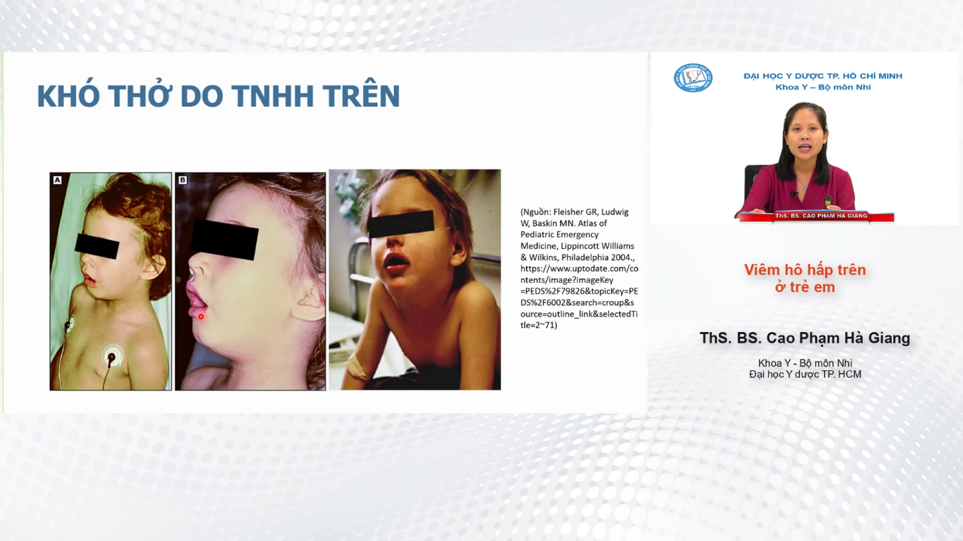

* Cả 3 hình: Tư thế ngửi hoa: trẻ ngồi, cằm đưa ra trước, miệng mở, mũi hơi nâng lên
* Hình 3: Kiềng 3 chân: trẻ chống 2 tay để nâng đỡ cơ thể

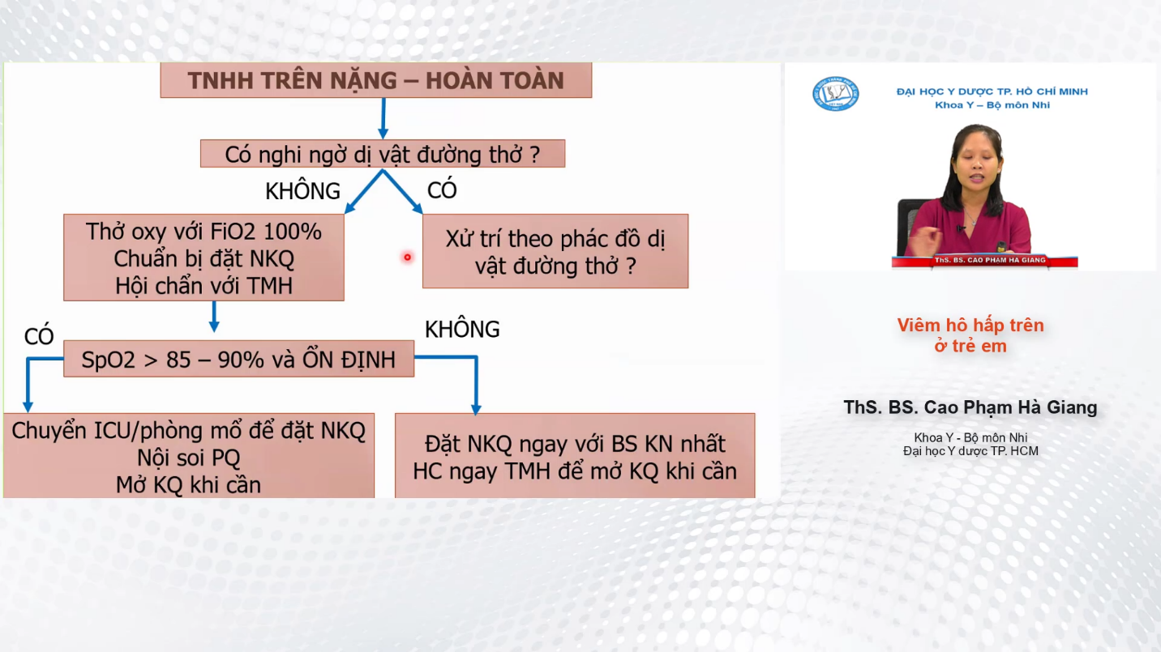

* Phải trấn tĩnh và dễ chịu trẻ để không quấy khóc làm tắc nghẽn nặng thêm nên nếu trẻ không dung nạp FiO2 100% thì thở canula cũng dc.
* Không cần đợi SpO2 giảm mới cho thở oxy, có TC tắc nghẽn hh trên nặng => chỉ định thở oxy ngay, do khi mà SpO2 đã giảm chứng tỏ đường thở hoàn toàn bị tắc và muốn đưa oxy vào rất khó => phải đặt NKQ ( chọn ống nhỏ hơn bth 1 số đến nửa số ) ( nên phải chuẩn bị trước ) # VP nặng có thể cung cấp oxy cung lượng cao = bóp bóng qua mask để duy trì SpO2 ( do đường thở vẫn thông thoáng )
* Hội chẩn CK TMH để nội soi phế quản ( để khẳng định chẩn đoán ) và mở khí quản trong trường hợp đặt NKQ thất bại ( các trường hợp tắc nghẽn hh trên nặng hoàn toàn có tiên lượng đặt NKQ khó khăn )
* Lâm sàng ổn định => ICU: nội soi PQ trước khi đặt NKQ

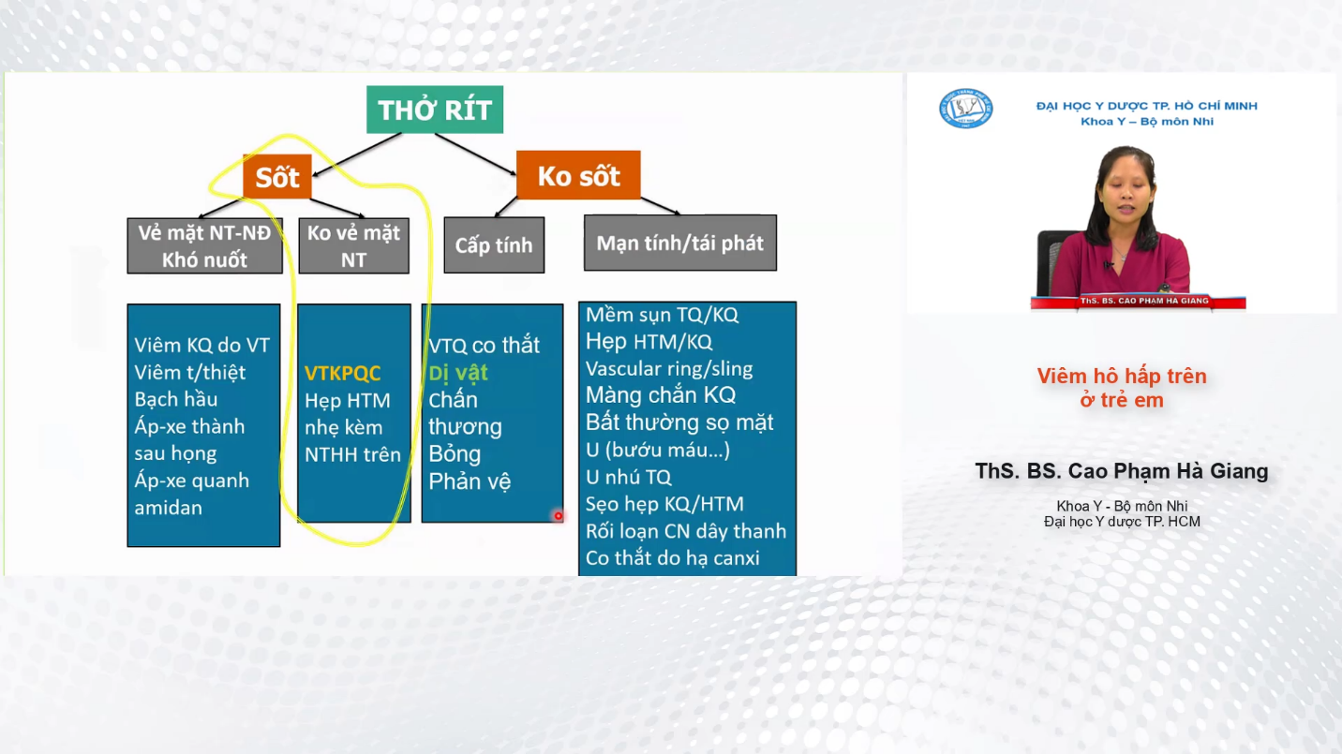

* Thở rít + sốt (nhẹ) thường gặp VTKPQ cấp nhất . Nếu có các dấu hiệu không điển hình của VTKPQ như sốt cao...=> nên nội soi PQ để chẩn đoán ( BN hẹp HTM nhẹ bình thường không biểu hiện LS, khi nào có NTHH trên mới thở rít )
* VTQ có thắt biểu hiện ~ VTKPQ cấp nhưng không sốt và không TC nhiễm siêu vi hh trên trước đó mà đột ngột thở rít, xuất hiện về đêm, trời lạnh và tái phát nhiều lần # Dị vật: cũng đột ngột nhưng không có tiền căn tái phát trước đó
* Khi khai thác bệnh sử BN thở rít cần hỏi TC nhiễm siêu vi ( cảm lạnh ) trước đó để loại trừ dị vật
* Bướu máu vùng hạ thanh môn nếu nhỏ thì chỉ thở rít khi NT đường hh trên => dễ chẩn đoán lầm thành VTKPQ cấp do nó đáp ứng, giảm khó thở vs corticoid

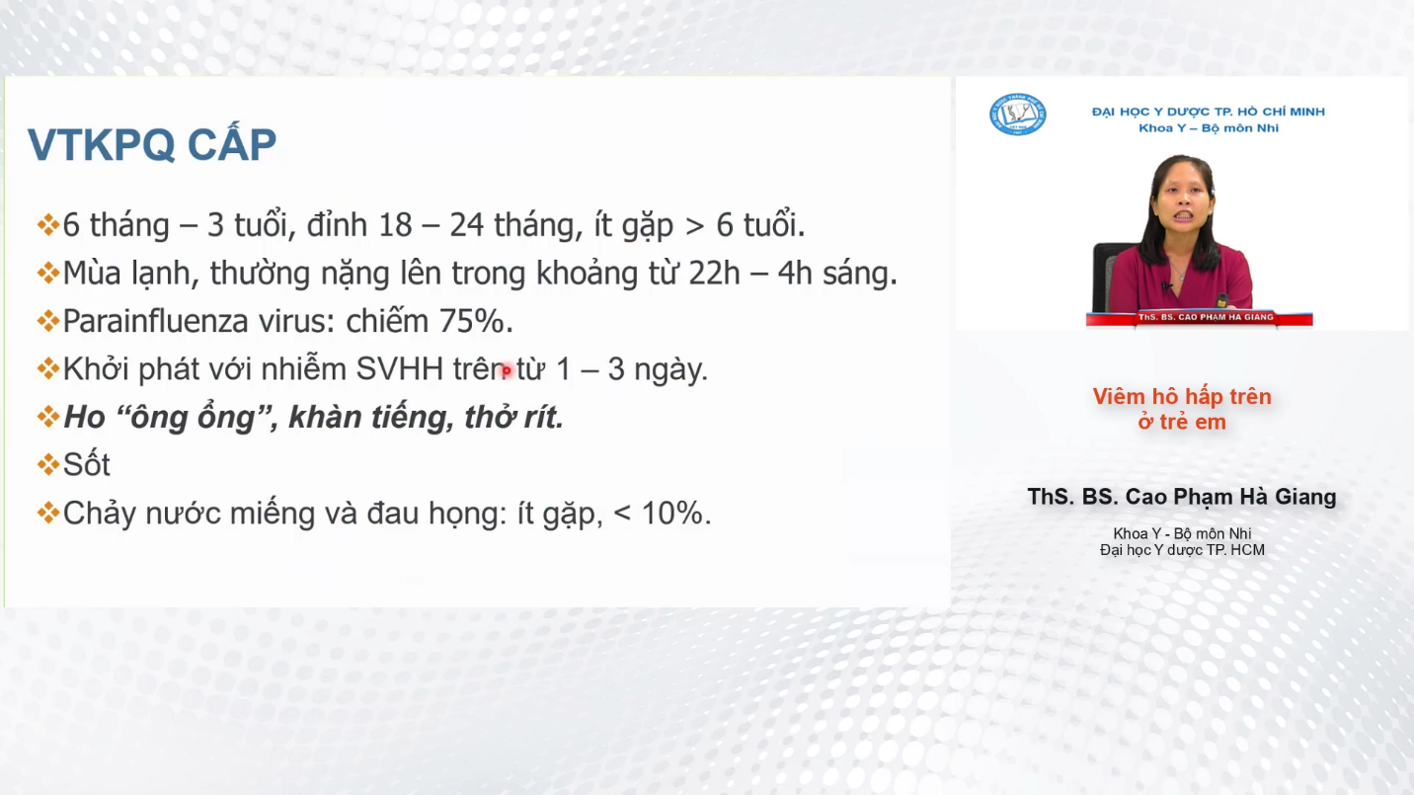

* Chẩn đoán lâm sàng bằng diễn tiến ( nếu có bất kì dấ hiệu nào không phù hợp bảng trên vd trẻ > 6 tuổi mà thở rít phải tìm NN khác )
* 3 TC điển hình: ho như chó sủa....
* Sốt nhẹ

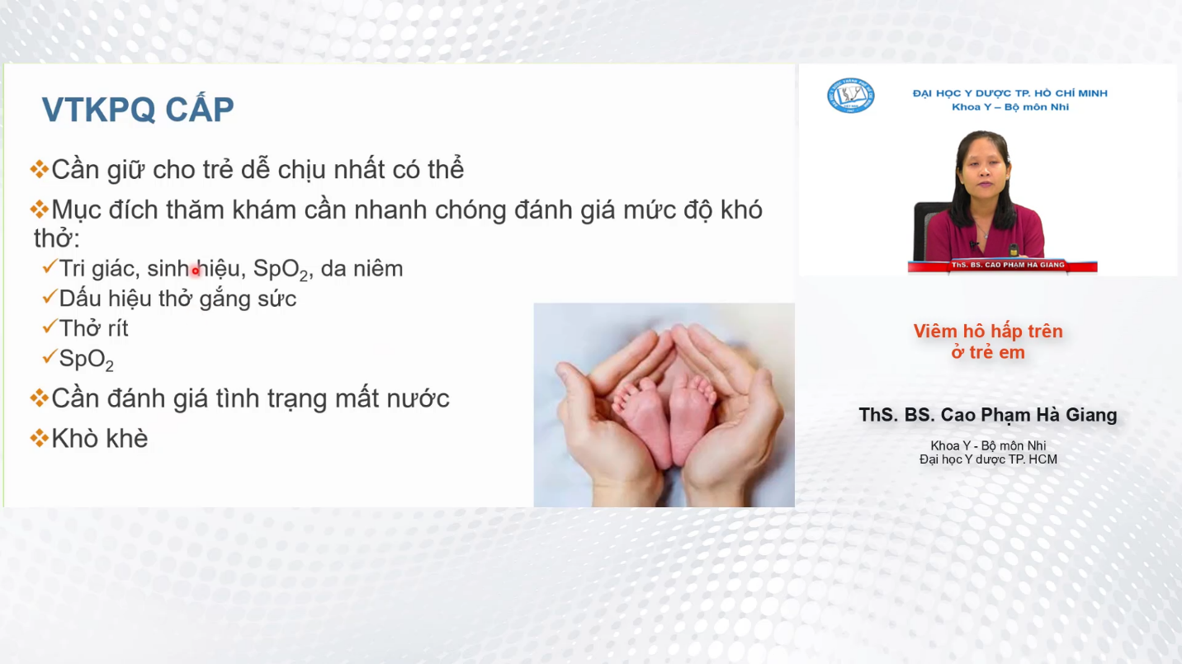

* Cần loại trừ các bệnh lí gây thở rít cần điều trị đặc hiệu: viêm thanh thiệt, viêm KQ do VT, dị vật
* Bú kém => mất nước
* Khò khè: nếu tổn thương đến phế quản (vtkPQ cấp )

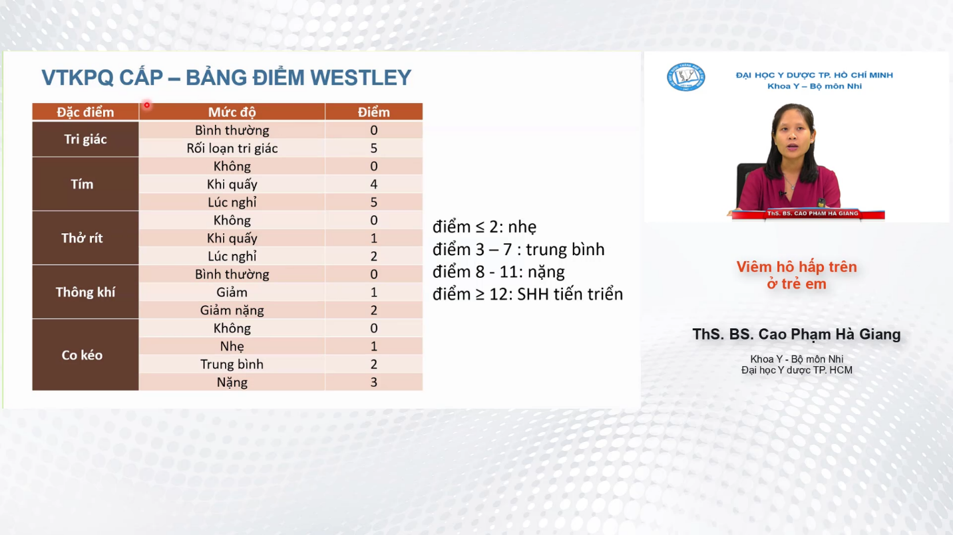

* Cách phân độ khó thở lúc nãy dùng cho mọi tắc nghẽn hh trên còn Westley chỉ dùng riêng cho VTKPQ
* Thông khí: nghe phế âm còn rõ ko

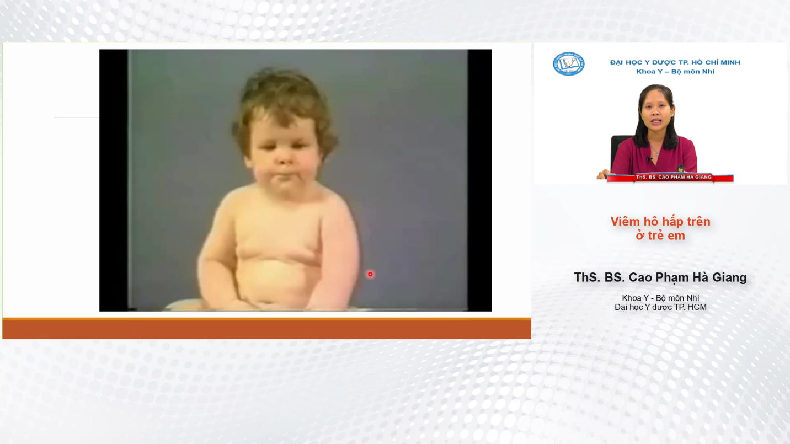

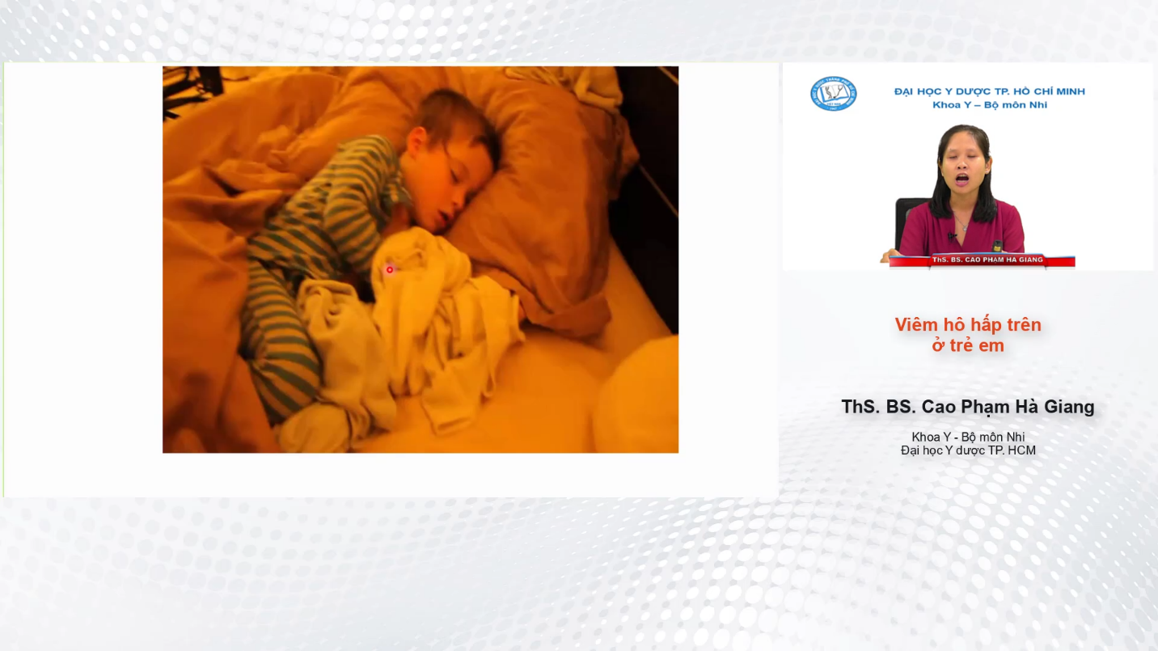

* Cần đánh thức đứa bé dậy để đánh giá tri giác

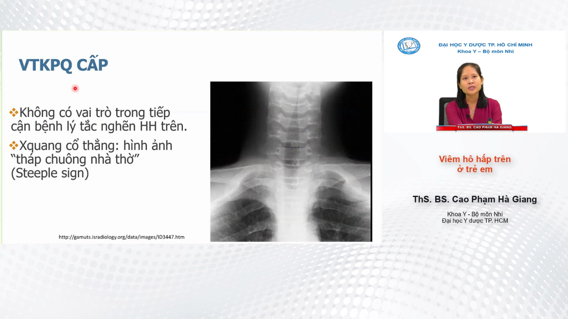

* Mức độ hẹp / XQ không tương đương mức độ khó thở/lâm sàng
* Steeple sign cũng có thể gặp ở người bình thường
* Tư thế ngửa cổ làm tăng tắc nghẽn
* Chỉ khi nào đường thở ổn định + nghi ngờ chẩn đoán nhiều mới chỉ định

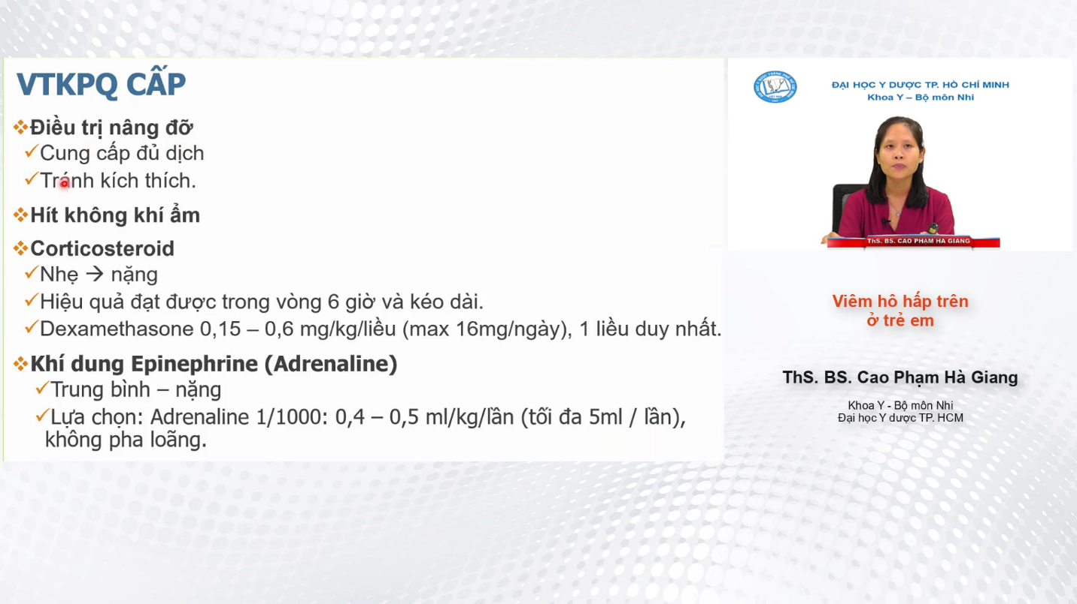

* Hít kk ẩm có hiệu quả không rõ ràng => làm hoặc không
* Dexa viên 0.5mg, 1 liều duy nhất ( không chia liều, không sd nhiều ngày ). MĐ nhẹ => liều 0,15, nặng => 0,6, trung bình tùy điểm cao thì 0.6, điểm thấp thì 0.15
* KD andrenaline giảm phù nề sau 10-30p và kéo dài 2h nên trong lúc chờ corticoid có tác dụng sau 6h thì phun KD để giảm khó thở cho trẻ ( MĐ nhẹ không khó thở nên không cần )
* Andrenaline ống 1mg/1ml, lưu lượng PKD = 4 lít/phút. Có hiện tượng rebound: sau 2h sẽ khó thở trở lại nên ở BN MĐ trung bình sau phun nếu có cải thiện sẽ không cho BN về ngay mà lưu lại BV theo dõi 3-4h => hết khó thở thì cho về, không thì NV.

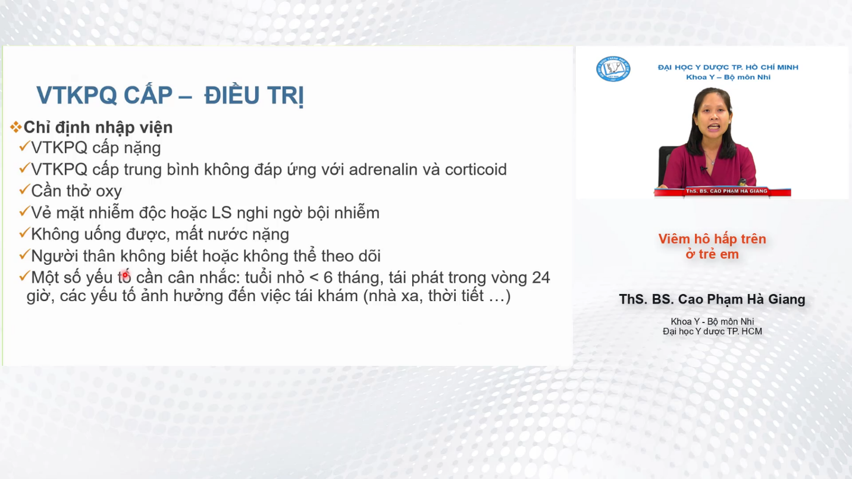

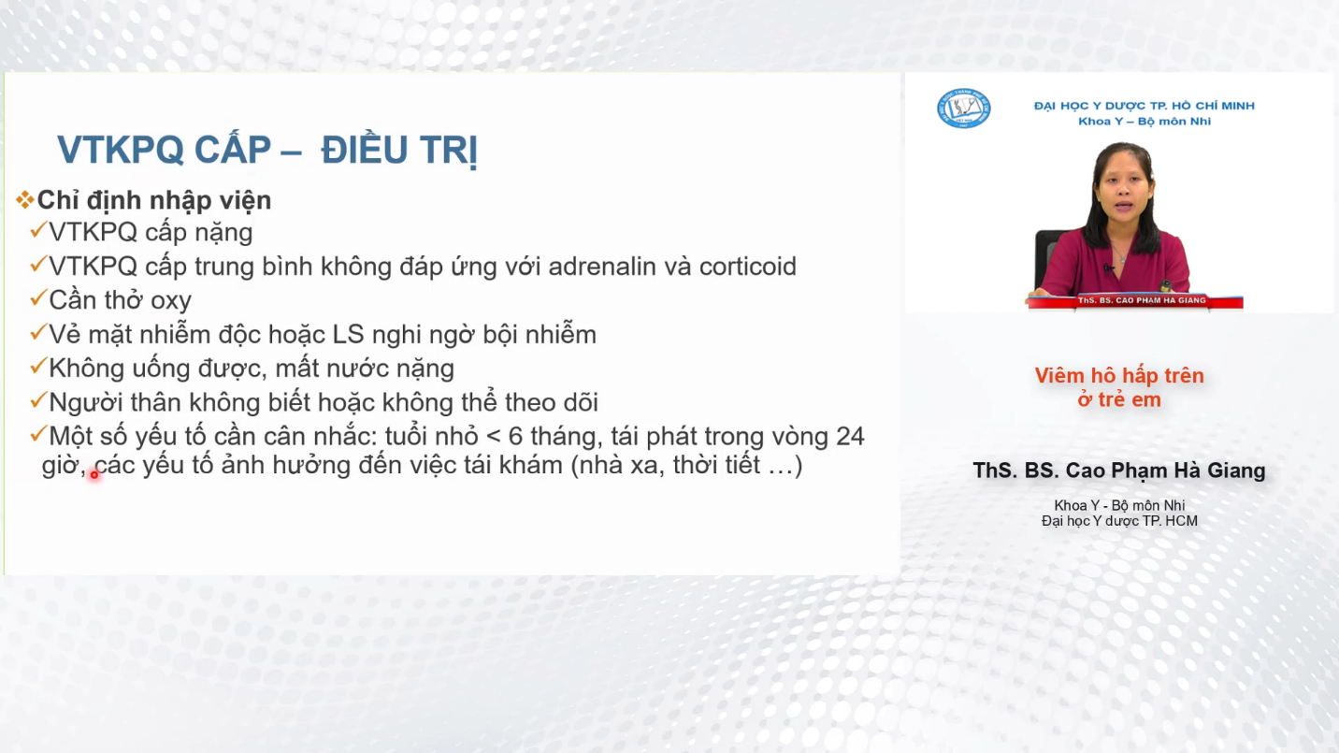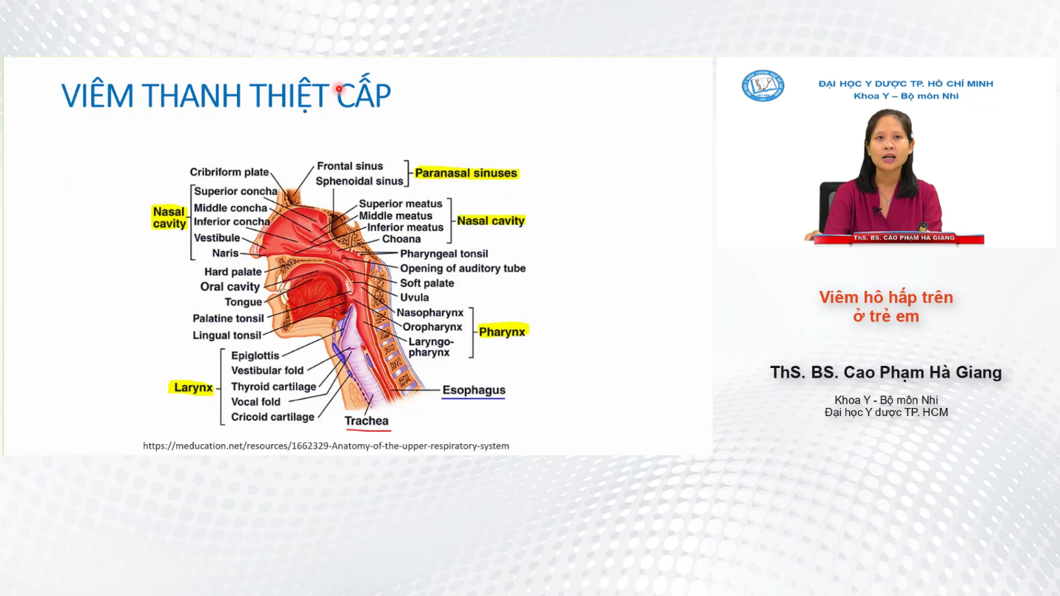

Viêm nắp thanh môn. Cấp cứu nội khoa do BN tử vong trong 24h

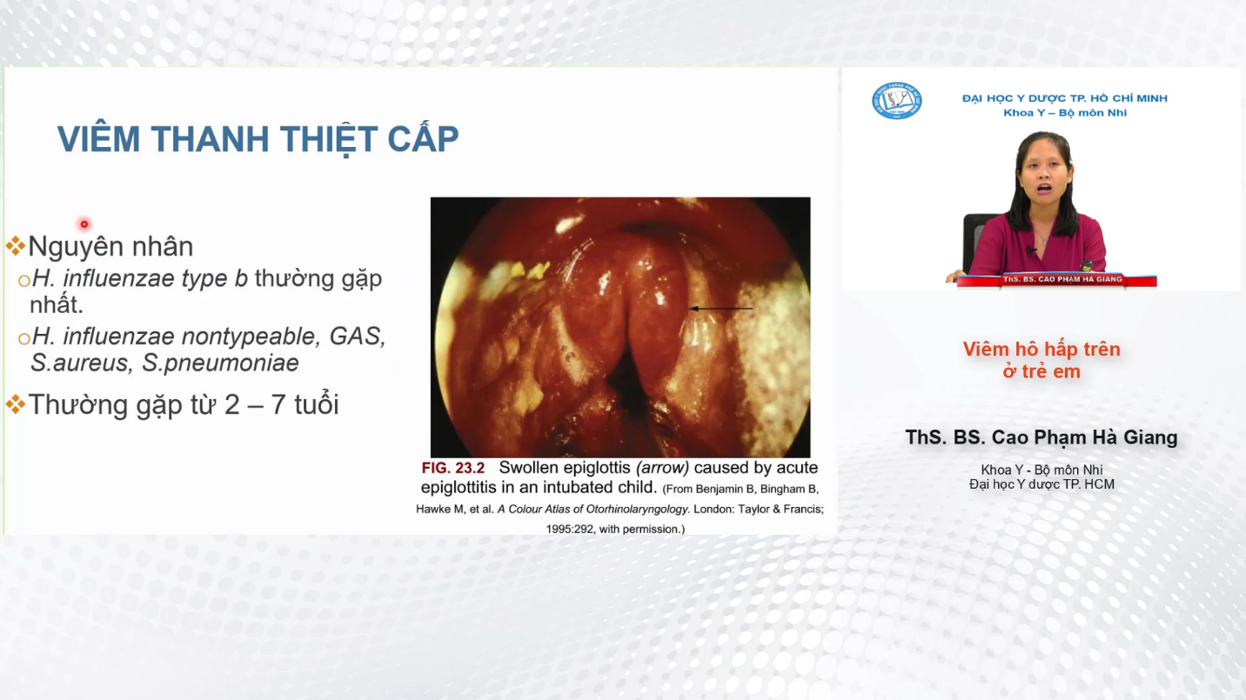

* KS HiB rộng rãi nên bệnh giảm nhiều nhưng do anti-vaccin nên cần lưu ý
* VTT do HiB thường ~ 2 tuổi, do các tác nhân khác thì tuổi lớn hơn -> 7 tuổi
* Hình : thanh thiệt đỏ phù nề

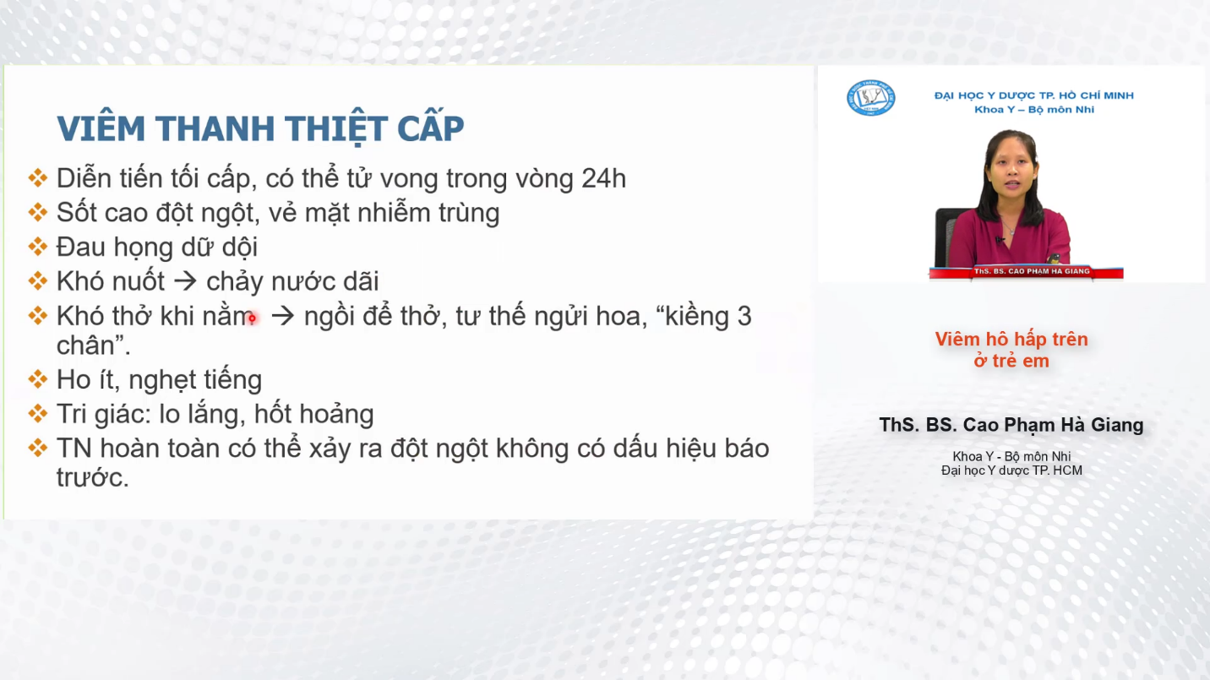

* Nghẹt tiếng: ko nói được #VTKPQ cấp: ho nhiều và khàn tiếng

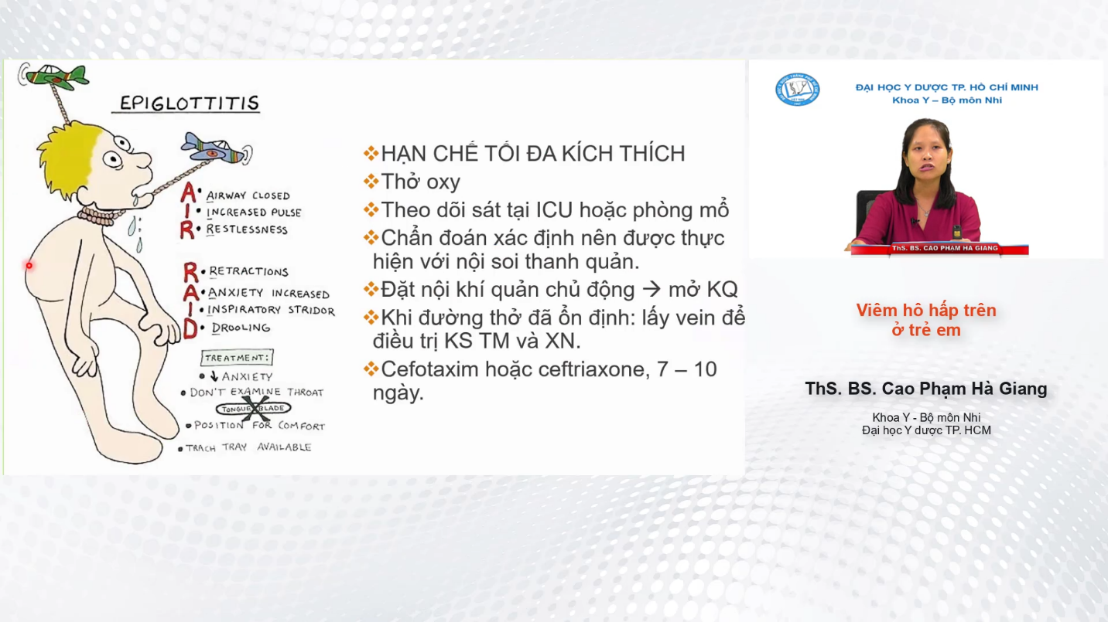

* Hình ( air raid ) tư thế kiềng 3 chân
* I: thở rít tiếng nhỏ/ko nghe
* Treatment: ko dùng que đè lưỡi
* Khi đã nội soi thanh quản xong => chẩn đoán VTT thì chủ động đặt NKQ luôn
* Không lấy vein khi chưa ổn định đường thở do sẽ làm bé bứt rứt quấy khóc

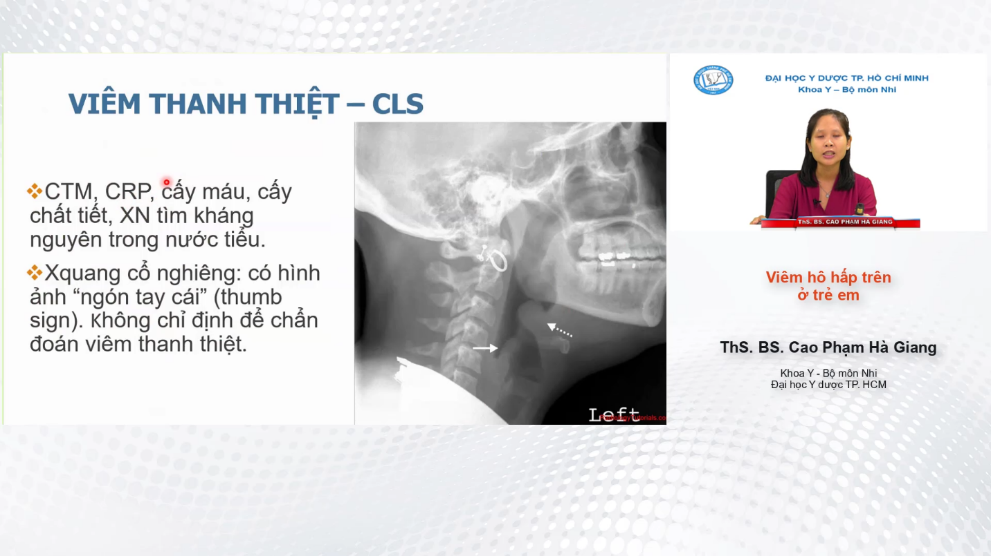

* XQ: mũi tên phải: thanh thiệt sưng to => ngón tay cái. Mũi tên trái : nếp gấp thanh thiệt

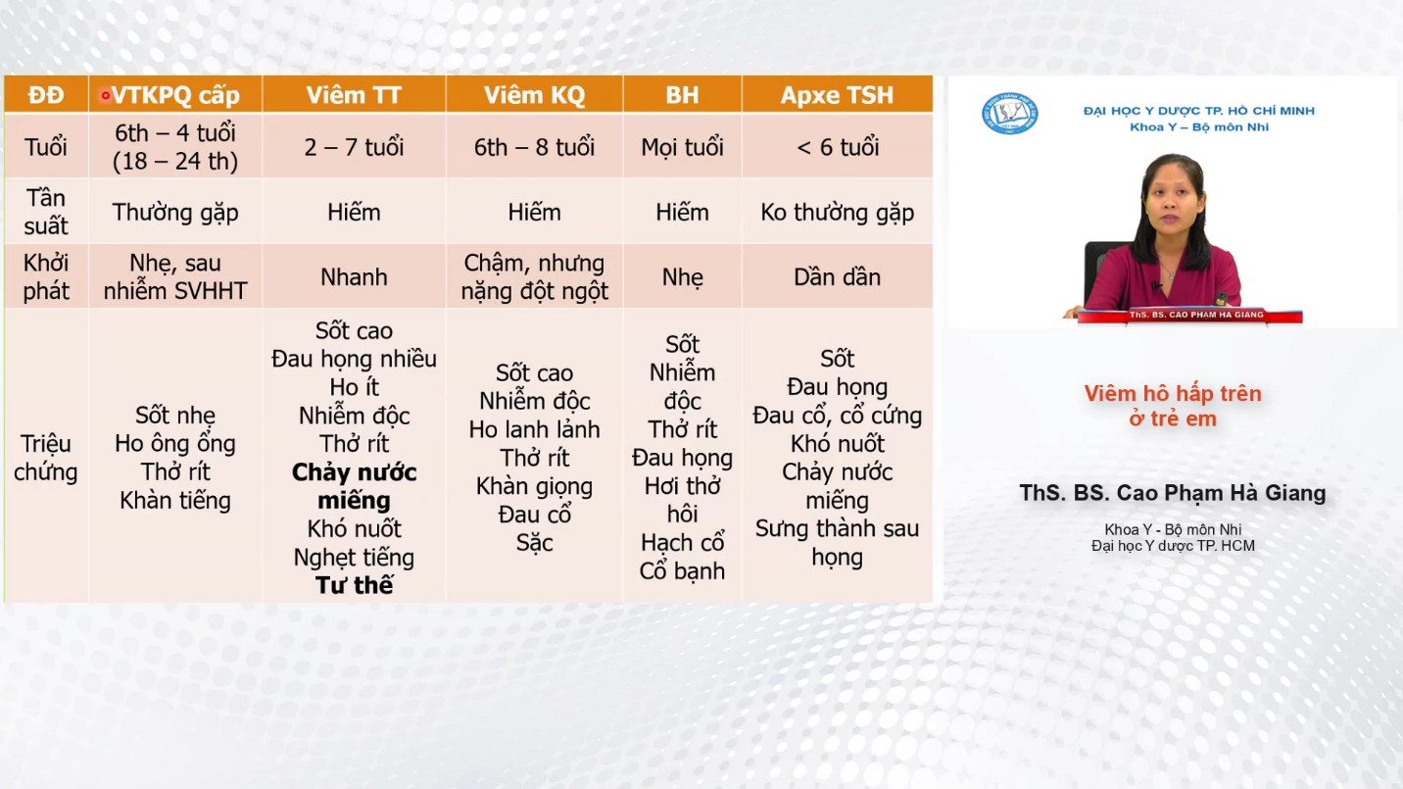

* Nhớ tuổi để phân biệt
* Viêm KQ do VT có thể là biến chứng của VTKPQ cấp => diễn tiến ban đầu như VTKPQ nhưng càng ngày càng nặng, sốt cao, khó thở nhiều, đau cổ ( chứ ko phải đau họng ), ho âm sắc cao
* Áp xe thành sau họng: ban đầu viêm amidan nhưng do điều trị không đúng/không điều tri

